实验教学及资源管理平台
使用手册

河北师范大学汇华学院
实验管理中心

目 录
第一章 实验管理中心网站操作说明书 1
1.1 网站主页 1
1.2 网站浏览 2
1.2.1导航菜单 2
1.2.2 首页 2
1.2.2.1 实验教学管理平台登录接口 2
1.2.2.2 中心实验室 2
1.2.2.3 特色服务 3
1.2.2.4 快速链接 3
1.2.2.5 教学资源管理平台接口 4
1.2.2.6 公告栏 4
1.2.2.7 最新消息 5
1.2.2.8 中心组成 5
1.2.2.9 主要成果 5
1.2.2.10 中心图片 6
1.2.3 栏目浏览 6
第二章 教学资源管理平 8
2.1 实验药品管理系统操作说明书 8
2.1.1 系统概述 8
2.1.1.1 建设目标 8
2.1.1.2 我管理的药品 8
2.1.1.3 新建药品功能 8
2.1.1.4 编辑药品功能 9
2.1.1.5 汇总药品功能 9
2.1.1.6 删除药品功能 9
2.1.1.7 查询药品功能 9
2.1.1.8 其他管理功能 9
2.1.2 教师操作说明 10
2.1.2.1 登录系统 10
2.1.2.2 基础信息 11
2.1.3管理员操作说明 14
2.1.3.1 登录系统 15
2.1.3.2 基础信息 16
2.1.3.3 用户管理 20
2.2 实验仪器管理系统操作说明书 21
2.2.1 系统概述 21
2.2.1.1 建设目标 21
2.2.1.2 预约管理功能 21
2.2.1.3 添加仪器功能 22
2.2.1.4 编辑仪器功能 22
2.2.1.5 检修仪器功能 22
2.2.1.6 删除仪器功能 23
2.2.1.7 其他管理功能 23
2.2.2 教师操作说明 23
2.2.2.1 登录系统 24
2.2.2.2 基础信息 24
2.2.3 管理员操作说明 28
2.2.3.1 登录系统 29
2.2.3.2 基础信息 29
2.2.3.3 用户管理 33
2.3 低值易耗品管理系统操作说明书 34
2.3.1系统概述 34
2.3.1.1 建设目标 34
2.3.1.2 我管理的低值易耗品 35
2.3.1.3 新建低值易耗品功能 35
2.3.1.4 编辑低值易耗品功能 35
2.3.1.5 删除低值易耗品功能 36
2.3.1.6 查询低值易耗品功能 36
2.3.1.7 其他管理功能 36
2.3.2 教师操作说明 36
2.3.2.1 登录系统 37
2.3.2.2 基础信息 38
2.3.3 管理员操作说明 42
2.3.3.1 登录系统 42
2.3.3.2 基础信息 43
2.3.3.3 用户管理 47
2.4 低值耐用品管理系统操作说明书 48
2.4.1系统概述 48
2.4.1.1 建设目标 48
2.4.1.2 我管理的低值耐用品 48
2.4.1.3 新建低值耐用品功能 49
2.4.1.4 编辑低值耐用品功能 49
2.4.1.5 删除低值耐用品功能 49
2.4.1.6 查询低值耐用品功能 50
2.4.1.7 其他管理功能 50
2.4.2 教师操作说明 50
2.4.2.1 登录系统 51
2.4.2.2 基础信息 51
2.4.3 管理员操作说明 54
2.4.3.1 登录系统 55
2.4.3.2 基础信息 56
2.4.3.3 用户管理 59
第三章 实验教学管理平台 61
3.1 实验预习预约系统操作说明书 61
3.1.1系统概述 61
3.1.1.1 建设目标 61
3.1.1.2 系统操作流程图： 61
3.1.1.3 实验预习功能 62
3.1.1.4 实验预约功能 62
3.1.1.5 管理功能 62
3.1.2 学生操作说明 63
3.1.2.1 登录系统 63
3.1.2.2 实验预习 64
3.1.2.3 预约选课 65
3.1.3 教师操作说明 66
3.1.3.1 登录系统 67
3.1.3.2 实验预习 67
3.1.3.3 预约审批 69
3.1.4 管理员操作说明 70
3.1.4.1 登录系统 70
3.1.4.2 实验预习 71
3.1.4.3 预约管理 73
3.1.4.4 用户管理 73
3.2 实验报告系统操作说明书 75
3.2.1 系统概述 75
3.2.1.1 建设目标 75
3.2.1.2 实验报告提交功能 75
3.2.1.3 实验报告批阅功能 75
3.2.1.4 管理功能 76
3.2.2 学生操作说明 76
3.2.2.1 登录系统 76
3.2.2.2 实验报告 77
3.2.3 教师操作说明 79
3.2.3.1 登录系统 80
3.2.3.2 实验报告 81
3.2.3.3 批阅实验报告 82
3.2.4 管理员操作说明 83
3.2.4.1 登录系统 83
3.2.4.2 实验报告 86
3.2.4.3 实验教师安排 87
3.2.4.4 用户管理 88

第一章 实验管理中心网站操作说明书

1.1 网站主页
打开浏览器，在浏览器的地址栏输入“http://222.30.226.62/s/”，按回车键即可进入实验管理中心网站主页，如图1-1所示。
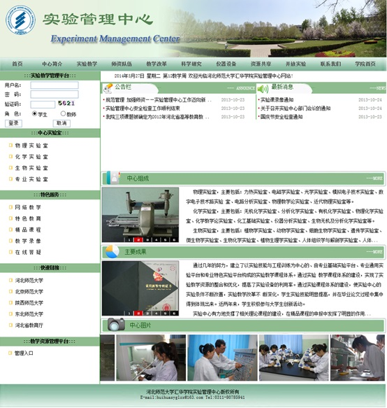
图1-1 实验管理中心网站主页

1.2 网站浏览

1.2.1导航菜单
单击导航菜单项，如图1-2所示，进入其他各个子页面。
图1-2 导航菜单
主导航：包括首页、中心简介、实验教学、师资队伍、教学改革、科学研究、仪器设备、资源共享、开放实验、联系我们和学院首页。

1.2.2 首页
首页：包括实验教学管理平台登录接口、中心实验室、特色服务、快速链接、教学资源管理平台接口、公告栏、最新消息、中心组成、主要成果、中心图片。

1.2.2.1 实验教学管理平台登录接口
实验教学管理平台：输入正确的用户名、密码、验证码，选择对应的角色，单击“登录”按钮，即可进入实验教学管理平台，如图1-3所示。
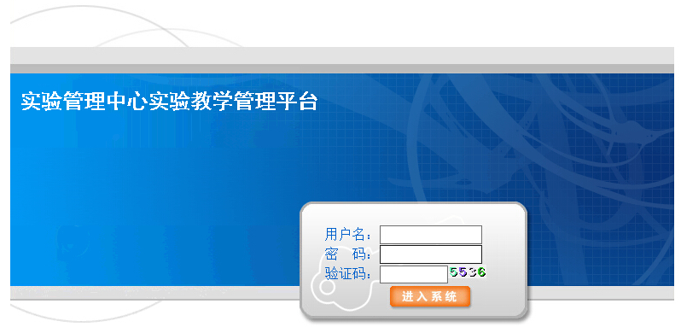
图1-3 实验教学管理平台登录界面

1.2.2.2 中心实验室
中心实验室：列出了实验管理中心所管理的物理实验室、化学实验室、生物实验室以及其他专业实验室的链接，单击某个实验室，即可进入该实验室的介绍页面，如图1-4所示。
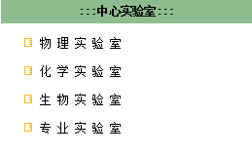
图1-4 中心实验室

1.2.2.3 特色服务
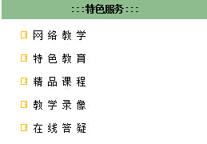
图1-5 特色服务

1.2.2.4 快速链接
快速链接：通过此栏目可以查看相关的网站，如图1-6所示。
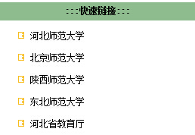
图1-6 快速链接

1.2.2.5 教学资源管理平台接口
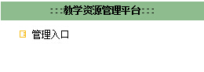
图1-7 教学资源管理平台接口
教学资源管理平台：单击“管理入口”，即可进入教学资源管理平台登录界面，如图1-8所示。
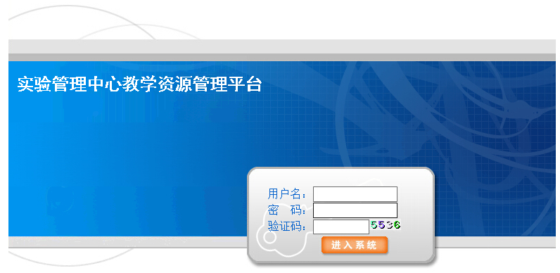
图1-8 教学资源管理平台登录界面

1.2.2.6 公告栏
公告栏：显示最新发布的公告信息，如图1-9所示，单击内容标题查看对应的具体内容，单击右上角“---ANNOUNCE”可以查看更多更早的公告信息。
,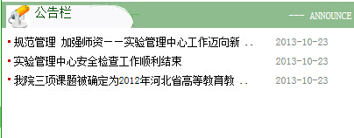
图1-9 公告栏

1.2.2.7 最新消息
最新消息：显示最新发布的通知消息，如图1-10所示，单击内容标题查看对应的具体内容，单击右上角“---NEWS”可以查看更多更早的通知消息。
,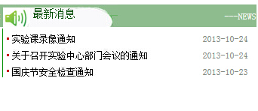
图1-10 最新消息

1.2.2.8 中心组成
中心组成：左侧是实验管理中心的部分仪器设备滚动图片，右侧是对中心组成的概要介绍，如图1-11所示，单击右上角的“---MORE”可以查看中心组成的具体介绍。
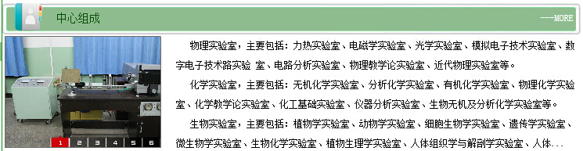
图1-11 中心组成

1.2.2.9 主要成果
主要成果：左侧是实验管理中心取得的部分科研成果滚动图片，右侧是主要成果简介，如图1-12所示，单击右上角的“---MORE”可以查看中心主要成果的具体介绍。
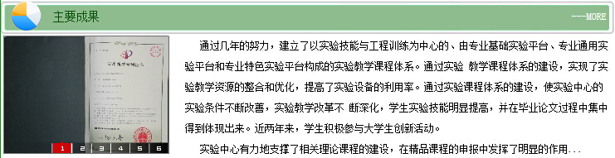
图1-12 主要成果

1.2.2.10 中心图片
中心图片：展示实验管理中心特色、特点的滚动图片。
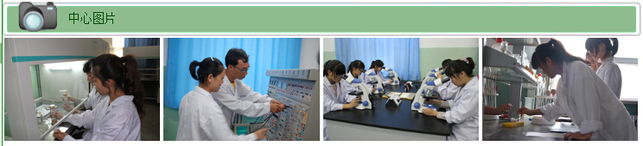
图1-13 中心图片

1.2.3 栏目浏览
通过单击导航菜单栏的菜单项，进入各栏目页面，页面以左右结构显示信息，左侧为栏目列表，右侧为相应栏目下子栏目包含的信息，如图1-14所示。
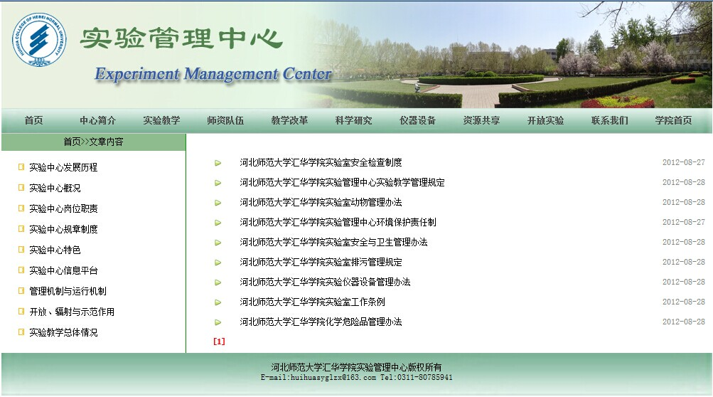
图1-14 栏目页面
单击右侧内容标题可以查看对应信息的详细内容，如图1-15所示。
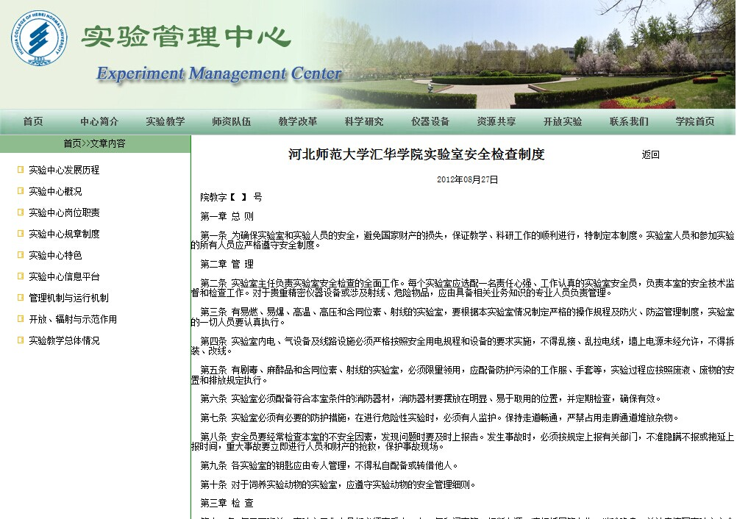
图1-15 内容页面

第二章 教学资源管理平台

2.1 实验药品管理系统操作说明书

2.1.1 系统概述

2.1.1.1 建设目标
提升实验管理中心实验药品管理水平，使药品日常管理工作规范化、制度化、科学化；努力提高实验药品的使用率，及时盘点、统计药品的库存情况。立足本科实验教学，服务科研、服务社会，为教学科研提供良好的服务体系。把对学生实验技能的培养和综合素质的提高有机结合起来。

2.1.1.2 我管理的药品
（1）该系统默认显示药品的领用信息。单击“我管理的药品”按钮，进入我的药品列表。显示：药品名称、规格、包装量、单位、库存量、实验室名称、存放位置、操作选项等。入库、出库、编辑、删除等操作，只能对药品库中已有的药品进行操作。
（2）入库：单击药品对应的入库按钮，显示该药品名称、规格、包装量、单位、库存数量、实验室、药品备注等。需要设置入库量、入库时间、入库者。
（3）出库：单击药品对应的出库按钮，显示该药品名称、规格、包装量、单位、库存数量、实验室、药品备注等。需要设置出库量、出库时间、出库者。药品去向跟踪到人，提高了药品管理的准确性。

2.1.1.3 新建药品功能
（1）该系统添加药品信息方便、快捷，无需专业技术人员操作。添加新的药品，需填写：药品名称、规格、包装量、单位、库存数量、实验室、存放位置、负责人、药品备注等。
（2）负责人：确定药品负责人，各负责人可以在“我管理的药品”中查看、编辑本人管理药品的信息。
（3）实验管理中，所用到的药品，需要先添加后使用，可提高实验药品的管理效率。

2.1.1.4 编辑药品功能
（1）编辑已有药品的信息：药品名称、规格、包装量、单位、库存数量、实验室、存放位置、负责人、药品备注等。
（2）负责人：若更换药品负责人，新负责人可以在“我管理的药品”中查看、编辑本人管理的药品信息，原负责人在“我管理的药品”中，无法查询到此药品的信息。
（3）存放位置：若实验室更换，存放位置也随之变更到相应地点。便于药品的库存盘查和使用统计。

2.1.1.5 汇总药品功能
（1）汇总：根据所选时间范围，汇总当前登录用户所在实验室的药品出库情况。
（2）各实验室汇总：具有授权的用户可以查看每个实验室的药品出库情况。了解药品的整体使用情况。

2.1.1.6 删除药品功能
删除提示：删除药品后，相关信息将一起删除，为避免误操作，删除药品时，系统会提示用户是否删除，再次确认后，删除该药品。

2.1.1.7 查询药品功能
（1）在“药品列表”中，搜索框中填写药品名称，单击“搜索”后，查询药品的出库情况。
（2）在“我的药品列表”中，搜索框中填写药品名称，单击“搜索”后，查询药品的详细信息，可以直接进行入库、出库、编辑、删除等操作。
（3）本系统中的查询药品功能，均支持模糊查询，即当查询目标不是很明确的时候，比如只知道搜索的部分名称，而不知道具体的名称的时候，就可以模糊搜索。

2.1.1.8 其他管理功能
（1）管理员使用管理员账号登录系统，对药品进行维护和管理。
（2）系统可以设置不同权限的药品管理人员。

2.1.2 教师操作说明
打开浏览器进入网站主页，如图所示2-1所示。
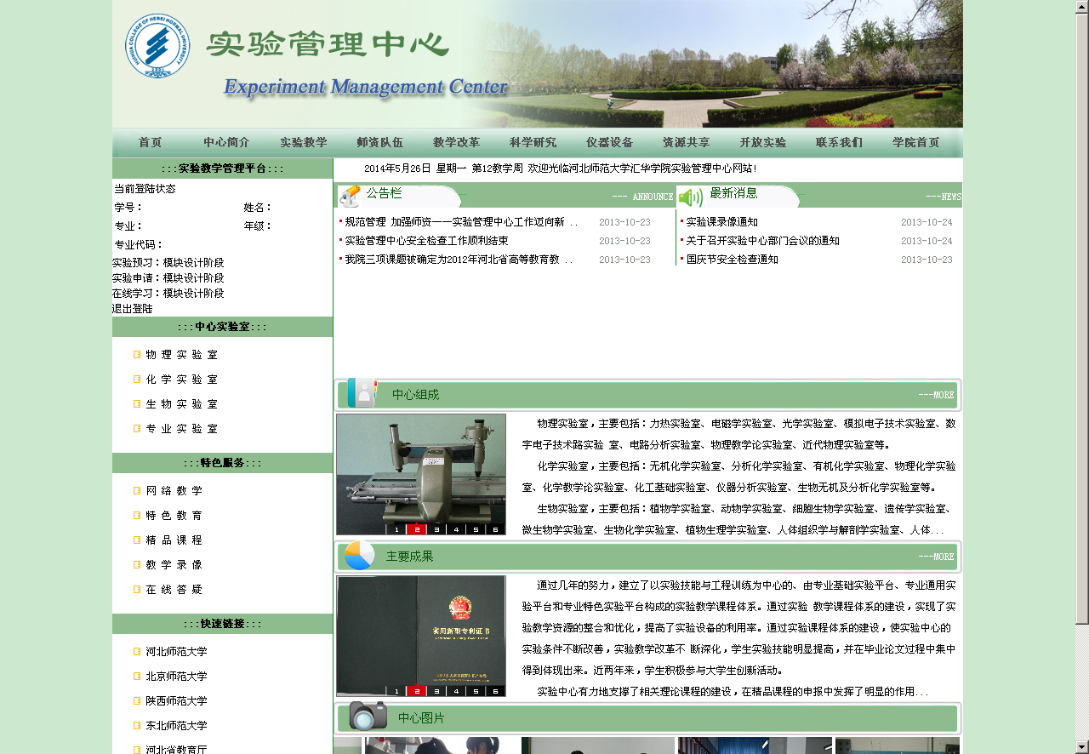
图2-1 实验管理中心网站主页

2.1.2.1 登录系统
单击左下角，教学资源管理平台“管理入口”进入登录页面。如图2-2所示。
图2-2 教学资源管理平台登陆页面
登录成功后进入管理页面，如图2-3所示。
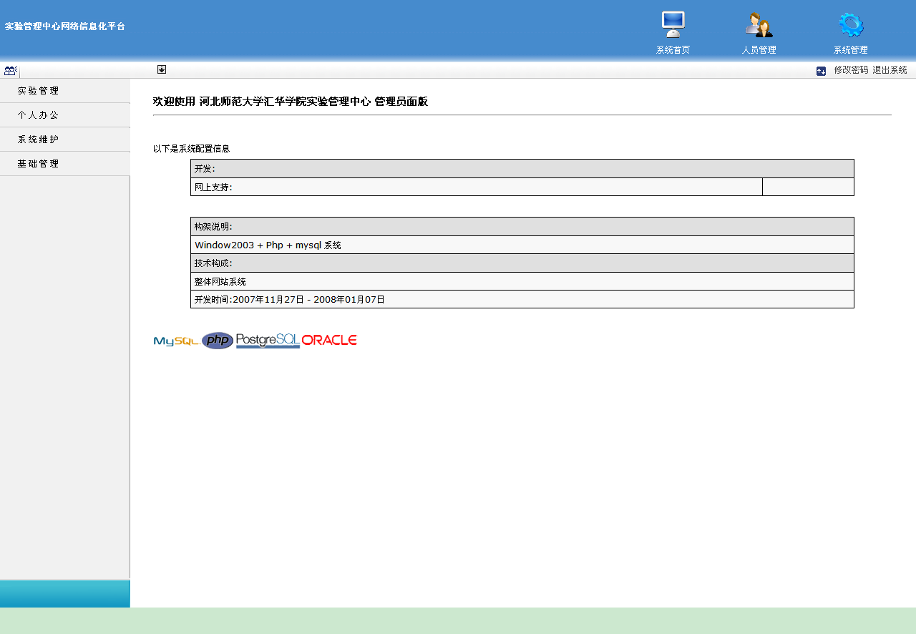
图2-3 管理页面

2.1.2.2 基础信息
1、药品列表信息
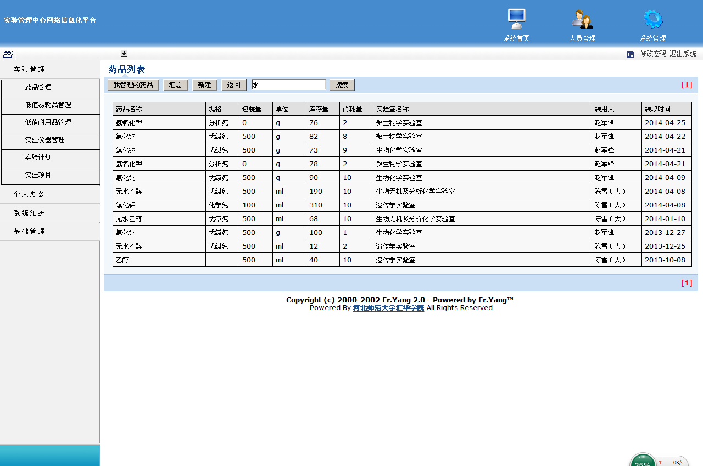
（1）新建：单击“添加”按钮显示添加页面，输入信息后点“提交”按钮添加药品。
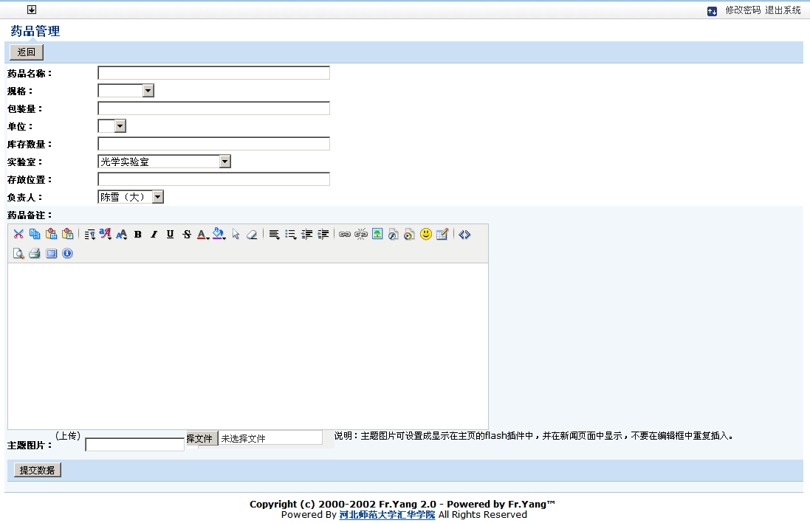
（2）搜索：在搜索框中输入完整的药品名称，或者部分名称，单击“搜索”按钮查看结果。
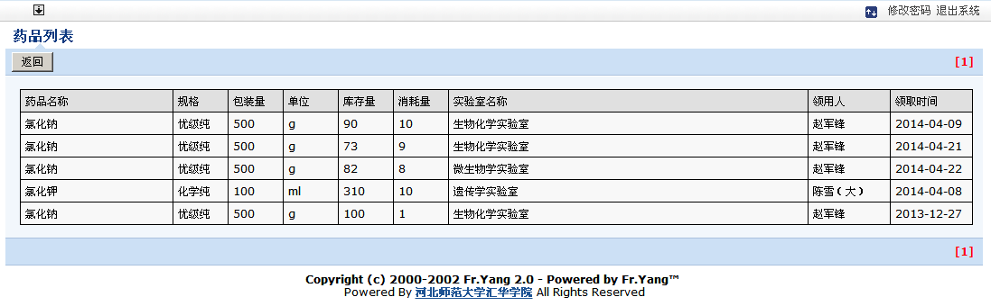
（3）汇总：单击“汇总”按钮，进入汇总页面，选择时间范围，单击“汇总”按钮，显示登录用户所属实验室的出库情况汇总。
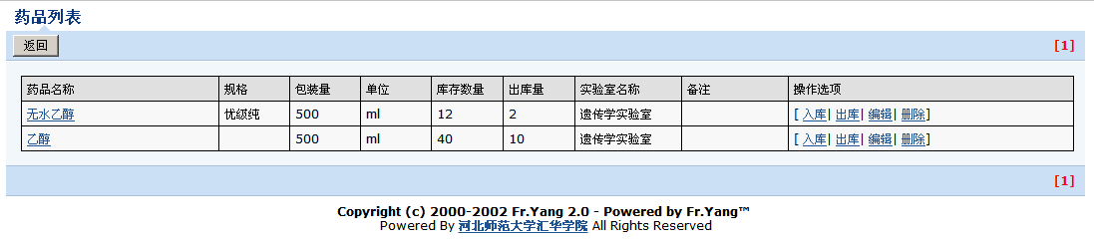
2、我管理的药品
（1）我管理的药品：单击“我管理的药品”按钮，显示我的药品列表，可进行入库、出库、编辑、删除等操作。
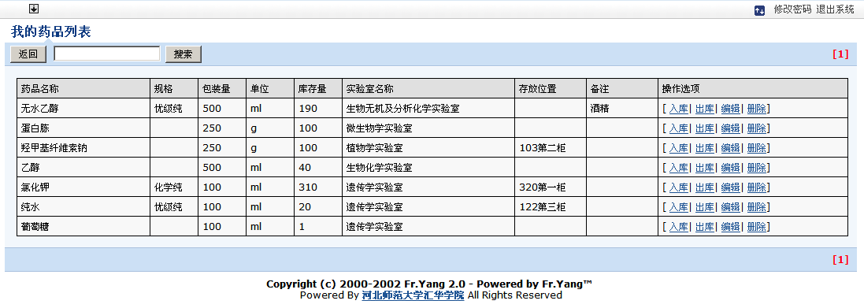
（2）入库：单击“编辑”按钮显示入库页面。
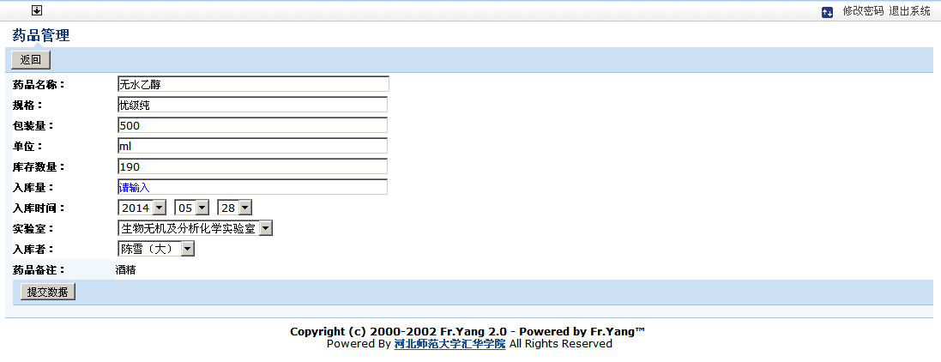
（3）出库：单击“编辑”按钮显示出库页面。
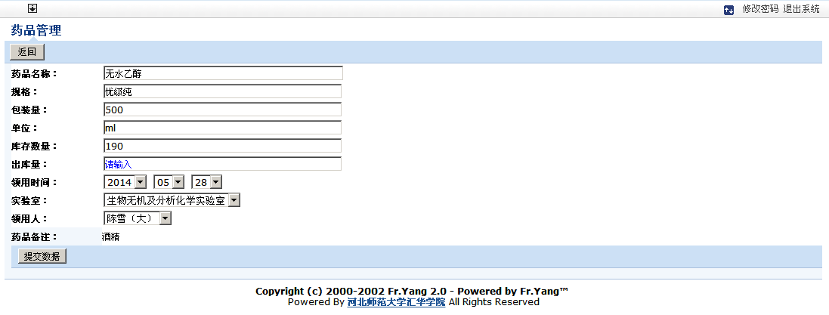
（4）编辑：单击“编辑”按钮显示编辑页面。
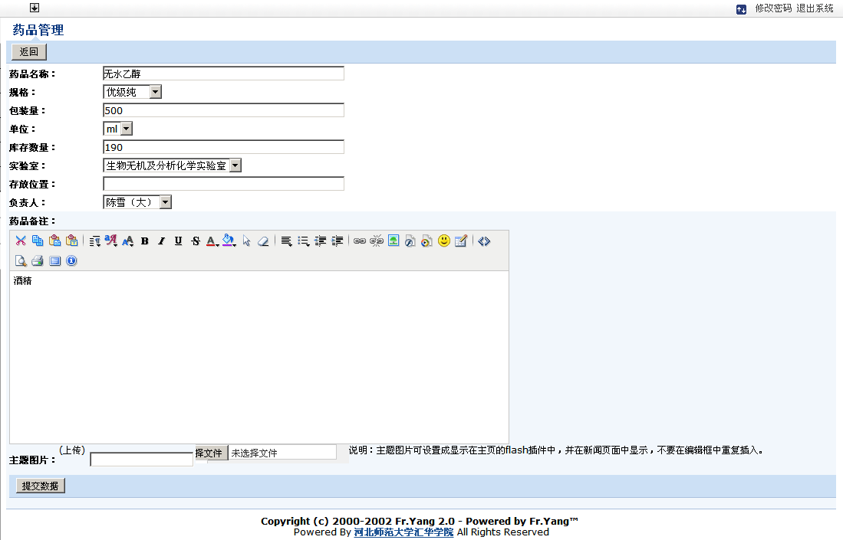
（5）删除：先选中要删除的药品，再点“删除”按钮进行删除。
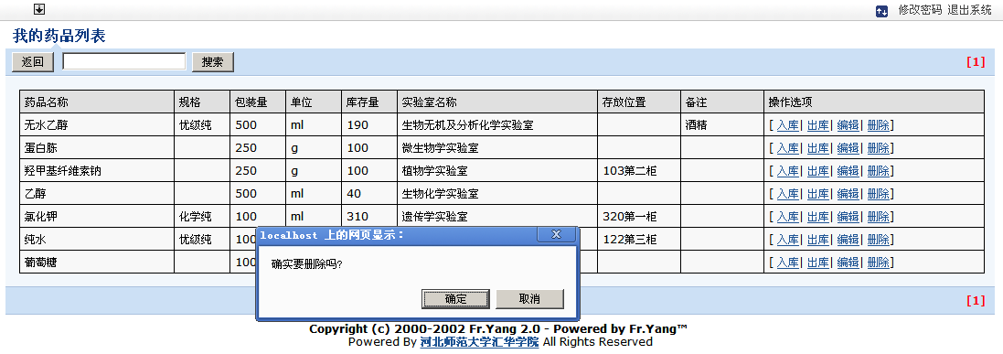

2.1.3管理员操作说明
打开浏览器进入网站主页，如图2-4所示。
图2-4 实验管理中心网站主页

2.1.3.1 登录系统
单击左下角，教学资源管理平台“管理入口”进入登录页面。如图2-5所示.
图2-5 教学资源管理平台登陆页面
登录成功后进入管理页面，如图2-6所示。
图2-6 管理页面

2.1.3.2 基础信息
1、药品列表信息
（1）新建：单击“添加”按钮显示添加页面，输入信息后点“提交”按钮添加药品。
（2）搜索：在搜索框中输入完整的药品名称，或者部分名称，单击“搜索”按钮查看结果。
（3）汇总：单击“汇总”按钮，进入汇总页面，选择时间范围，单击“汇总”按钮，显示登录用户所属实验室的出库情况汇总。
（4）各实验室汇总：单击“汇总”按钮，进入汇总页面，选择时间范围，单击各实验室“汇总”按钮，显示各个实验室的出库情况汇总。
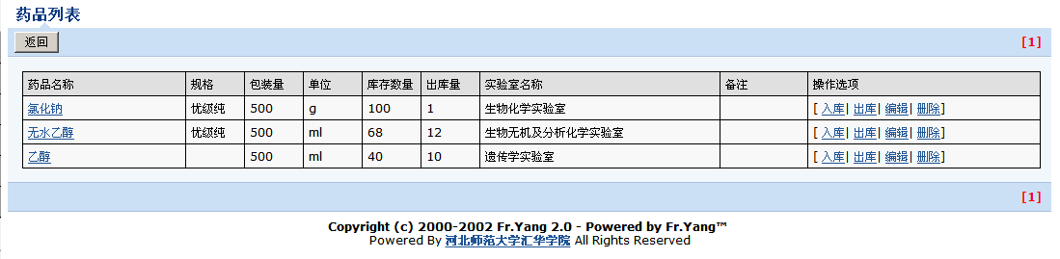
2、我管理的药品
（1）我管理的药品：单击“我管理的药品”按钮，显示我的药品列表，可进行入库、出库、编辑、删除等操作。
（2）入库：单击“编辑”按钮显示入库页面。
（3）出库：单击“编辑”按钮显示出库页面。
（4）编辑：单击“编辑”按钮显示编辑页面。
（5）删除：先选中要删除的药品，再点“删除”按钮进行删除。

2.1.3.3 用户管理
管理员授权设置如图2-7所示。
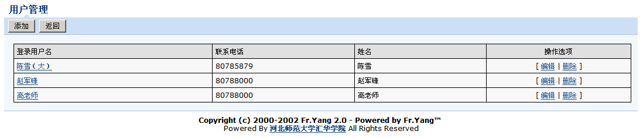
图2-7 用户管理
（1）添加：点“添加”按钮显示添加页面，输入信息后点“提交”按钮添加信息。
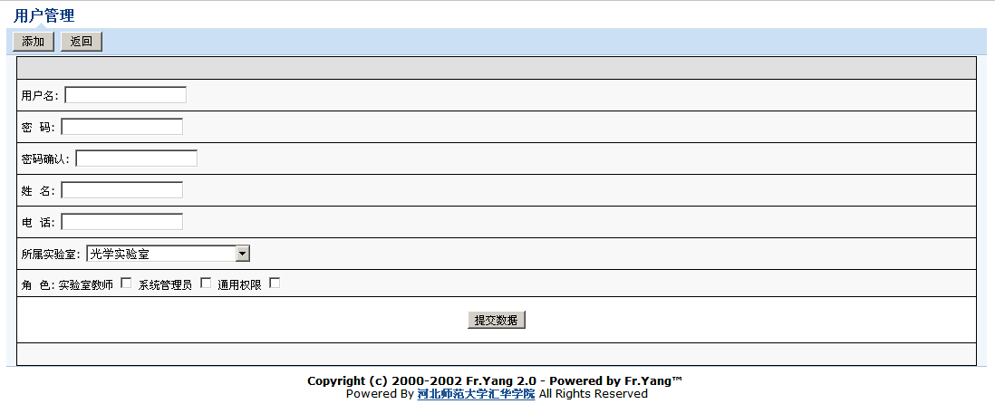
（2）编辑：登录账号后对信息进行编辑。通过选择不同的“角色”改变用户权限。
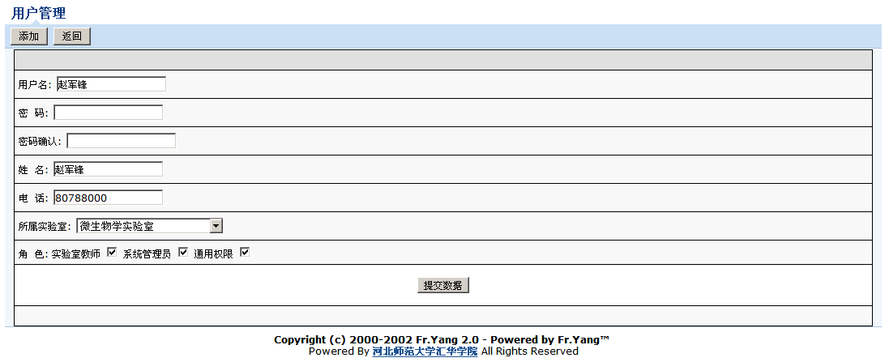
（3）删除：先选中要删除的管理员，再单击“删除”进行删除信息。
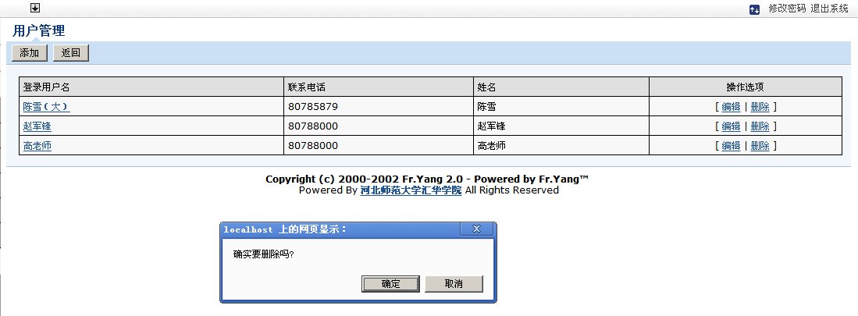
（4）重置密码：先选中要重置密码的用户，输入新密码。
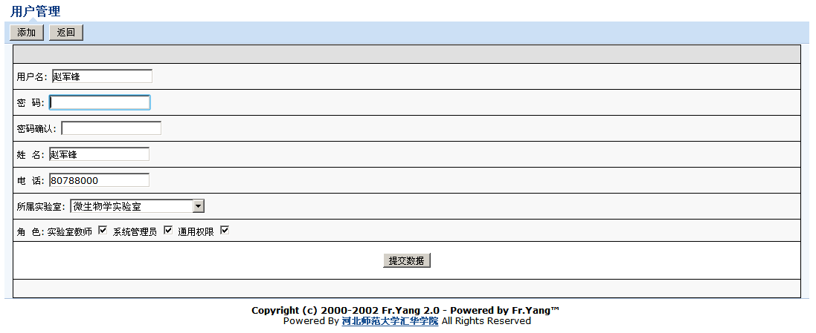

2.2 实验仪器管理系统操作说明书

2.2.1 系统概述

2.2.1.1 建设目标
提升实验管理中心实验仪器管理水平，使仪器日常管理工作规范化、制度化、科学化；努力提高实验仪器的使用率，及时检修仪器，保持仪器稳定高效的运转状态。立足本科实验教学，服务科研、服务社会，为教学科研提供良好的服务体系。把对学生实验技能的培养和综合素质的提高有机结合起来。

2.2.1.2 预约管理功能
（1）实验需要预约授权仪器时，可选择在任何空闲时间段自主预约。
（2）系统不允许仪器使用者编辑、删除仪器信息。
（3）实验仪器预约后，如无特殊情况不得取消和变更，避免仪器资源浪费现象。
（4）对预约仪器违规行为系统会自动记录并公布于众。

2.2.1.3 添加仪器功能
（1）该系统添加仪器信息方便、快捷，无需专业技术人员操作。添加新的仪器，需填写：仪器设备名称、英文名称、仪器设备编号、购置日期、购置价格、生产厂家、规格型号、实验类型、实验室、实验id、存放位置。
（2）负责人：确定仪器负责人，各负责人可以在“我的仪器”中查看、编辑本人管理仪器的信息及设定检修时间等。
（3）检修时间：设定仪器的检修时间，在检修时间的前十天，系统会弹出提示，检修该仪器，检修后应填写检修报告，并且设定下一次的检修时间。
（4）实验管理中，所用到的仪器设备，需要先添加后使用，可提高实验仪器的管理效率。

2.2.1.4 编辑仪器功能
（1）编辑已有仪器的信息：仪器设备名称、英文名称、仪器设备编号、购置日期、购置价格、生产厂家、规格型号、实验类型、实验室、实验id、存放位置。
（2）负责人：若更换仪器负责人，新负责人可以在“我的仪器”中查看、编辑本人管理仪器的信息及设定检修时间等，原负责人在“我的仪器”中，无法查询到此仪器的信息。
（3）检修时间：设定仪器的检修时间，在检修时间的前十天，系统会弹出提示，检修该仪器，检修后应填写检修报告，并且设定下一次的检修时间。
（4）存放位置：若实验室更换，存放位置也随之变更到相应地点。便于仪器的资产清查和使用统计。

2.2.1.5 检修仪器功能
（1）查看需要检修的仪器信息：仪器设备名称、仪器设备编号、实验类型、实验室、实验id。
（2）检修时间：检修后及时填写仪器设备检修，默认为当前时间。
（3）下次检修时间：设定仪器下一次的检修时间，在检修时间的前十天，系统会弹出提示，检修该仪器，检修后应填写检修报告。
（4）检修记录：详细记录本次检修的存在问题及解决办法等信息，便于检修记录备案和管理。

2.2.1.6 删除仪器功能
删除提示：删除仪器后，相关信息将一起删除，为避免误操作，删除仪器时，系统会提示用户是否删除，再次确认后，删除该仪器。

2.2.1.7 其他管理功能
（1）管理员方能使用自己的账号登录系统，对仪器进行维修和管理。
（2）系统可以设置不同权限的仪器管理人员。
（3）建立软件下载区：将相关仪器软件和常用专业软件放在服务器上，以方便使用者处理数据、使用专业软件和再次装机。

2.2.2 教师操作说明
打开浏览器进入网站主页如图2-8所示。
图2-8 实验管理中心网站主页

2.2.2.1 登录系统
单击左下角，教学资源管理平台“管理入口”进入登录页面。如图2-9所示。
图2-9 教学资源管理平台登陆页面
登录成功后进入管理页面如图2-10所示。
图2-10 管理页面

2.2.2.2 基础信息
仪器设备基础信息：
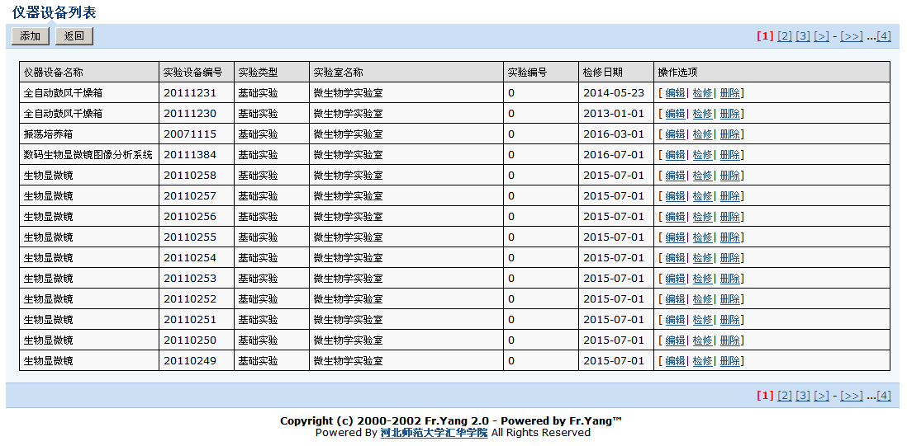
（1）添加：单击“添加”按钮显示添加页面，输入信息后点“提交”按钮添加仪器。
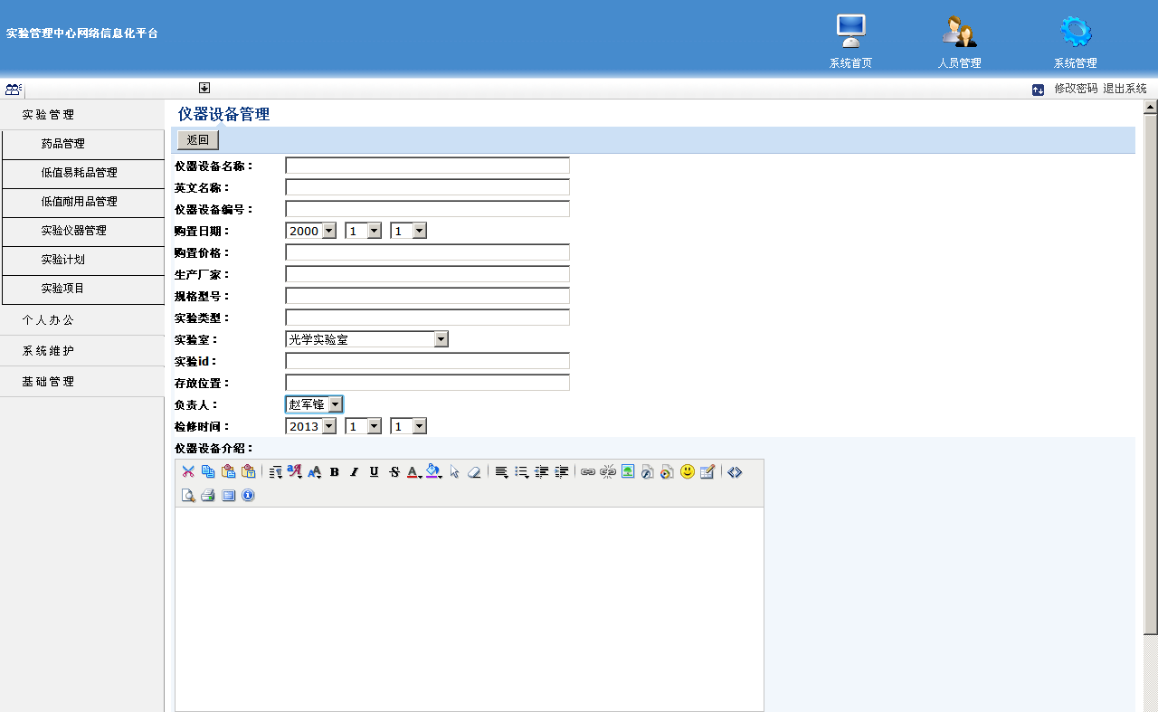
（2）编辑：单击“编辑”按钮显示编辑页面，仅能编辑本人所属的仪器。
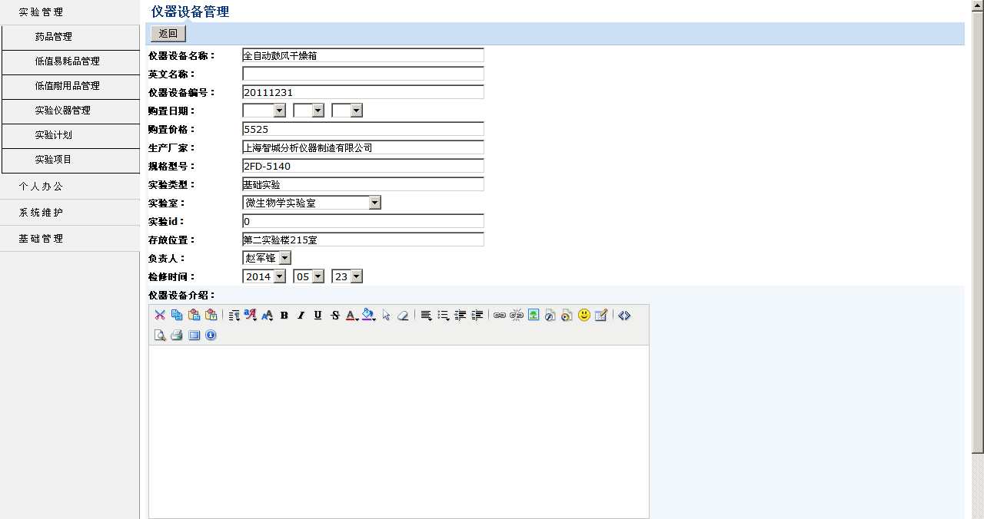
（3）检修：单击“检修”按钮显示检修页面，编辑下一次预约时间，填写此次检修报告。
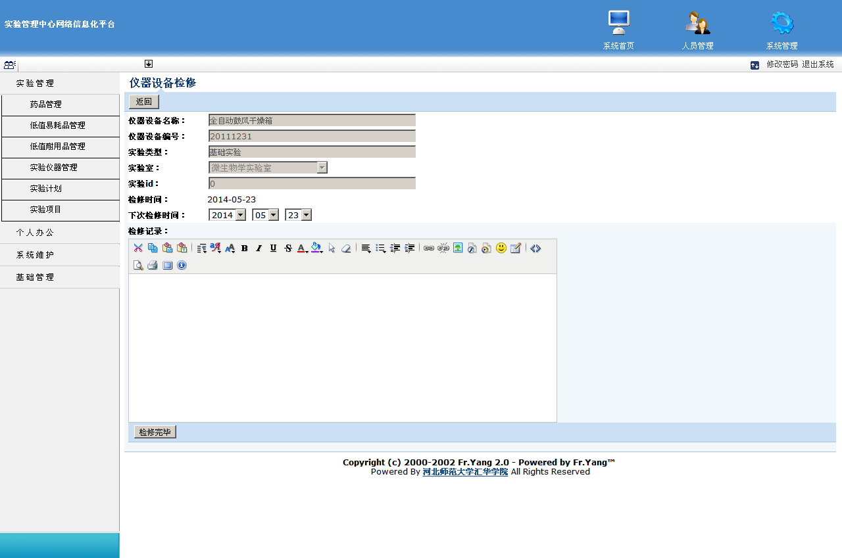
（4）检修提示：如果最近十天内有需要检修的仪器，系统会弹出对话框，提示进行检修。在仪器列表中，该仪器的“维修”操作变成红色字体，起到显著提醒的作用。
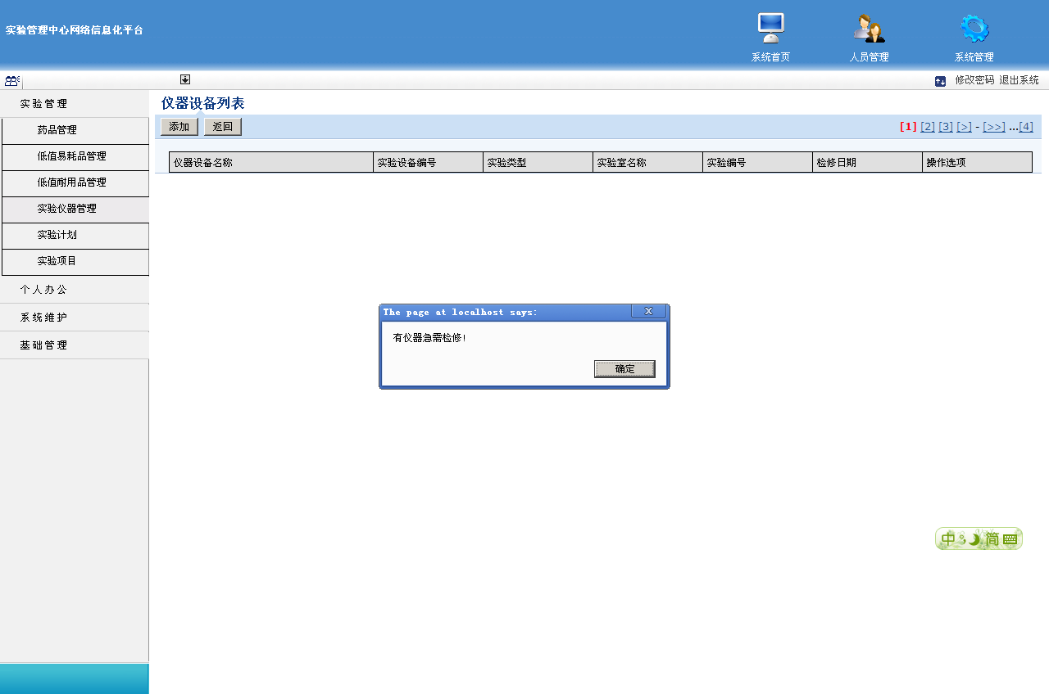
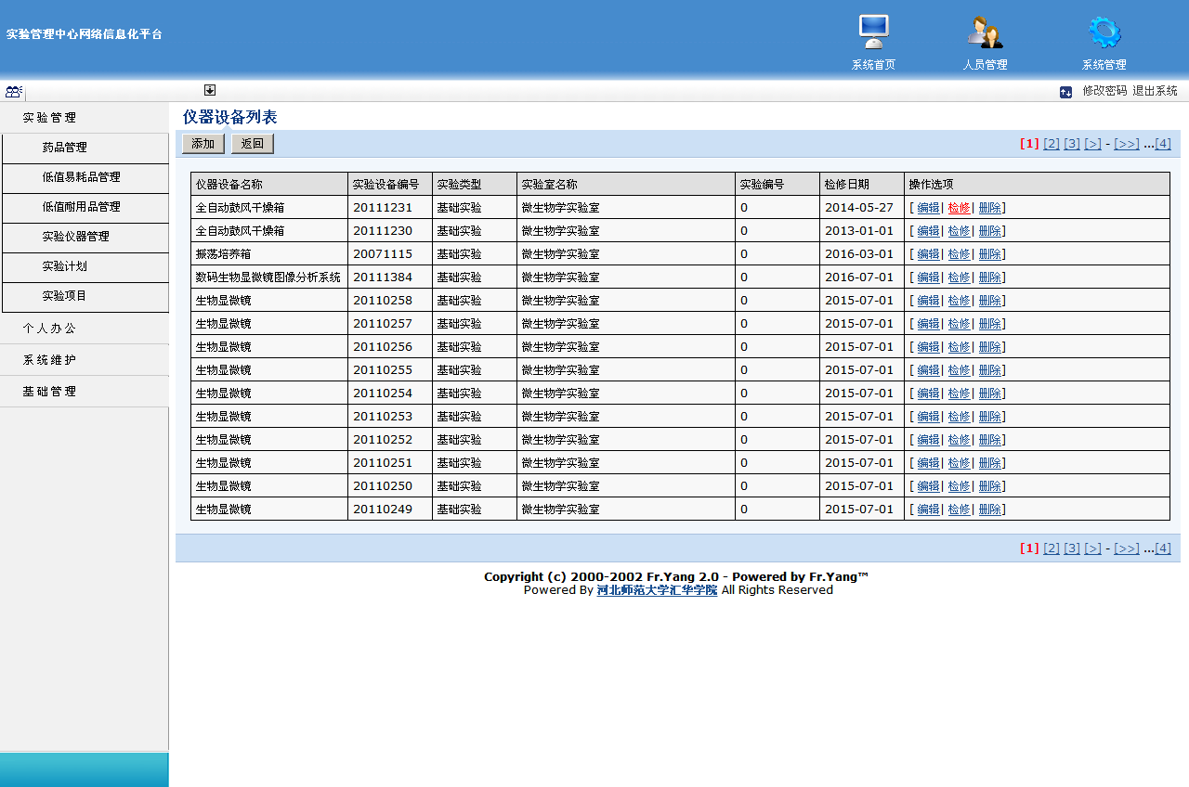
（5）删除：先选中要删除的仪器，再点“删除”按钮进行删除，仅能删除本人所属的仪器。
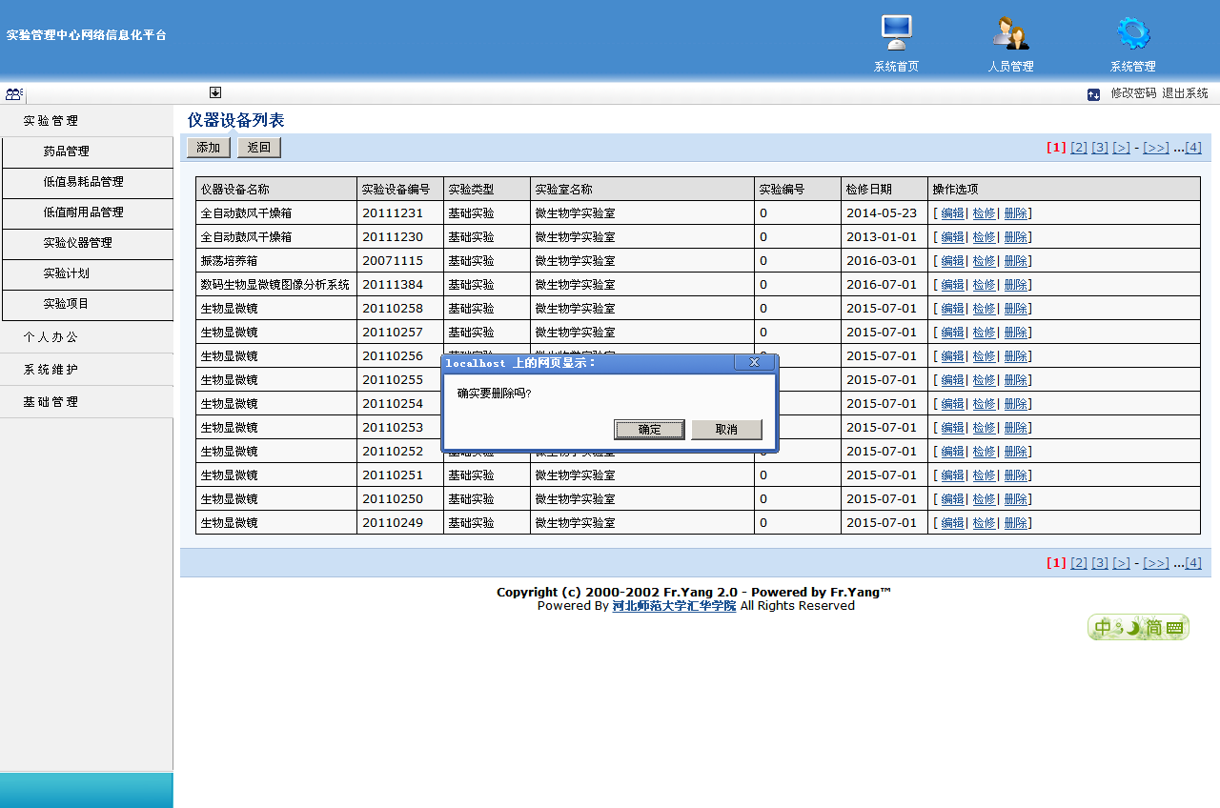

2.2.3 管理员操作说明
打开浏览器进入网站主页如图2-11所示：
图2-11 实验管理中心网站主页

2.2.3.1 登录系统
单击左下角，教学资源管理平台“管理入口”进入登录页面。如图2-12所示：
图2-12 教学资源管理平台登陆页面
登录成功后进入管理页面如图2-13所示：
图2-13 管理页面

2.2.3.2 基础信息
仪器设备基础信息：
（1）添加：单击“添加”按钮显示添加页面，输入信息后点“提交”按钮添加仪器。
（2）编辑：单击“编辑”按钮显示编辑页面。
（3）检修：单击“检修”按钮显示检修页面，编辑下一次预约时间，填写此次检修报告。
（4）检修提示：如果最近十天内有需要检修的仪器，系统会弹出对话框，提示进行检修。在仪器列表中，该仪器的“维修”操作变成红色字体，起到显著提醒的作用。
（5）删除：先选中要删除的仪器，再点“删除”按钮进行删除。

2.2.3.3 用户管理
管理员授权设置：
（1）添加：点“添加”按钮显示添加页面，输入信息单击“提交”按钮添加信息。
（2）编辑：单击 “编辑”按钮，对信息编辑。通过选择不同的“角色”改变用户权限。
（3）删除：先选中要删除的管理员，再单击“删除”进行删除信息。
（4）重置密码：先选中要重置密码的用户，输入新密码。

2.3 低值易耗品管理系统操作说明书

2.3.1系统概述

2.3.1.1 建设目标
提升实验管理中心实验低值易耗品管理水平，使低值易耗品日常管理工作规范化、制度化、科学化；努力提高实验低值易耗品的使用率，及时盘点、统计低值易耗品的库存情况。立足本科实验教学，服务科研、服务社会，为教学科研提供良好的服务体系。把对学生实验技能的培养和综合素质的提高有机结合起来。

2.3.1.2 我管理的低值易耗品
（1）该系统默认显示低值易耗品的领用信息。单击“我管理的低值易耗品”按钮，进入我的低值易耗品列表。显示：低值易耗品名称、规格、包装量、单位、库存量、实验室名称、存放位置、操作选项等。入库、出库、编辑、删除等操作，只能对低值易耗品库中已有的低值易耗品进行操作。
（2）入库：单击低值易耗品对应的“入库”按钮，显示该低值易耗品名称、规格、包装量、单位、库存数量、实验室、低值易耗品备注等。需要设置入库量、入库时间、入库者。
（3）出库：单击低值易耗品对应的“出库”按钮，显示该低值易耗品名称、规格、包装量、单位、库存数量、实验室、低值易耗品备注等。需要设置出库量、出库时间、出库者。低值易耗品去向跟踪到人，提高了低值易耗品管理的准确性。

2.3.1.3 新建低值易耗品功能
（1）该系统添加低值易耗品信息方便、快捷，无需专业技术人员操作。添加新的低值易耗品，需填写：低值易耗品名称、规格、包装量、单位、库存数量、实验室、存放位置、负责人、低值易耗品备注等。
（2）负责人：确定低值易耗品负责人，各负责人可以在“我管理的低值易耗品”中查看、编辑本人管理低值易耗品的信息。
（3）实验管理中，所用到的低值易耗品，需要先添加后使用，可提高实验低值易耗品的管理效率。

2.3.1.4 编辑低值易耗品功能
（1）编辑已有低值易耗品的信息：低值易耗品名称、规格、包装量、单位、库存数量、实验室、存放位置、负责人、低值易耗品备注等。
（2）负责人：若更换低值易耗品负责人，新负责人可以在“我管理的低值易耗品”中查看、编辑本人管理的低值易耗品信息，原负责人在“我管理的低值易耗品”中，无法查询到此低值易耗品的信息。
（3）存放位置：若实验室更换，存放位置也随之变更到相应地点。便于低值易耗品的库存盘查和使用统计。

2.3.1.5 删除低值易耗品功能
删除提示：删除低值易耗品后，相关信息将一起删除，为避免误操作，删除低值易耗品时，系统会提示用户是否删除，再次确认后，删除该低值易耗品。

2.3.1.6 查询低值易耗品功能
（1）在“低值易耗品列表”中，在搜索框中填写低值易耗品名称，单击“搜索”后，查询低值易耗品的出库情况。
（2）在“我的低值易耗品列表”中，在搜索框中填写低值易耗品名称，单击“搜索”后，查询低值易耗品的详细信息，可以直接进行入库、出库、编辑、删除等操作。
（3）本系统中的查询低值易耗品功能，均支持模糊查询，即当查询目标不是很明确的时候，比如只知道搜索的部分名称，而不知道具体的名称的时候，就可以模糊搜索。

2.3.1.7 其他管理功能
（1）管理员使用自己的账号登录系统，对低值易耗品进行删除和管理。
（2）系统可以设置不同权限的低值易耗品管理人员。

2.3.2 教师操作说明
打开浏览器进入网站主页，如图2-14所示。
图2-14 实验管理中心网站主页

2.3.2.1 登录系统
单击左下角，教学资源管理平台“管理入口”进入登录页面。如图2-15所示：
图2-15 教学资源管理平台登陆页面
登录成功后进入管理页面
图2-16 管理页面

2.3.2.2 基础信息
1、低值易耗品列表信息
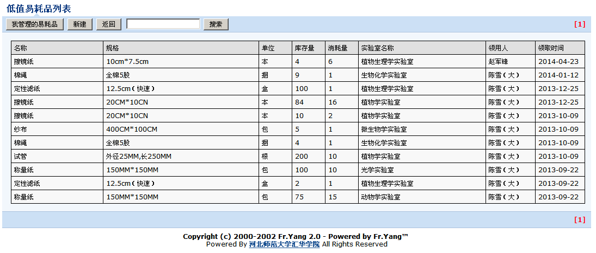
（1）新建：单击“添加”按钮显示添加页面，输入信息后点“提交”按钮添加低值易耗品。
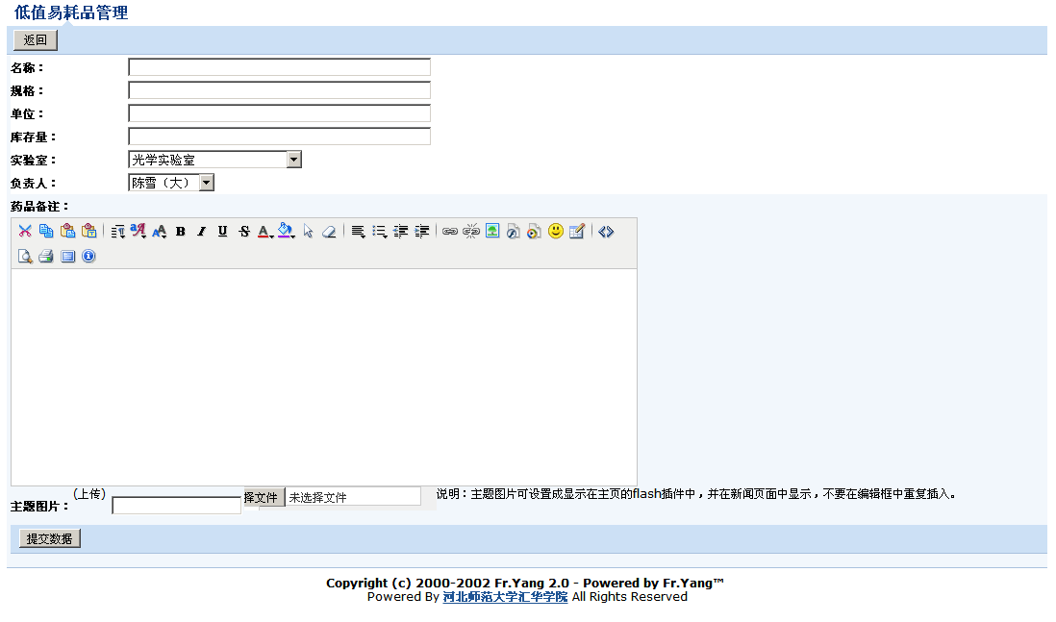
（2）搜索：在搜索框中输入完整的低值易耗品名称，或者部分名称，单击“搜索”按钮后，查询低值易耗品的出库情况。
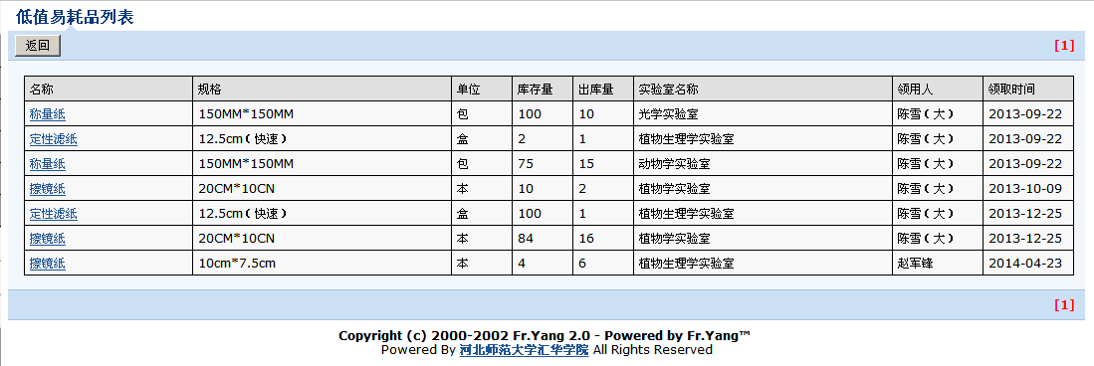
2、我管理的低值易耗品
（1）我管理的低值易耗品：单击“我管理的低值易耗品”按钮，显示我的低值易耗品列表，可进行入库、出库、编辑、删除等操作。
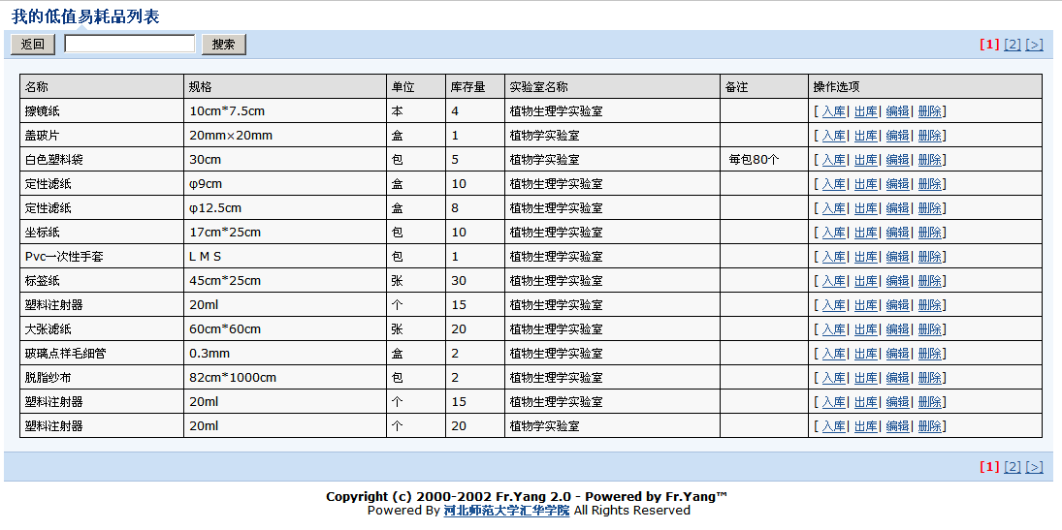
（2）入库：单击“编辑”按钮显示入库页面。
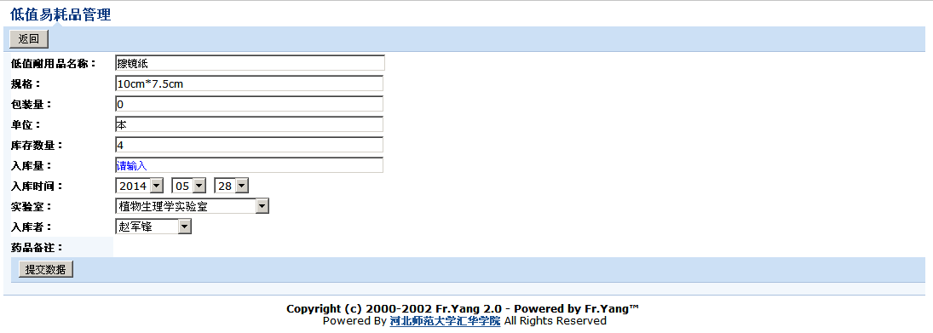
（3）出库：单击“编辑”按钮显示出库页面。
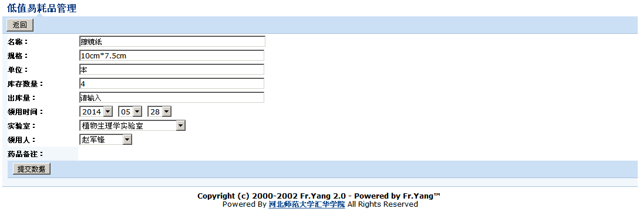
（4）编辑：单击“编辑”按钮显示编辑页面。
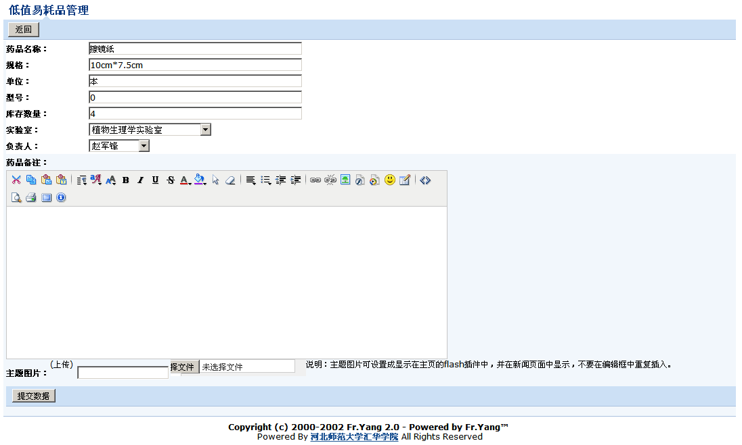
（5）删除：先选中要删除的低值易耗品，再点“删除”按钮进行删除。
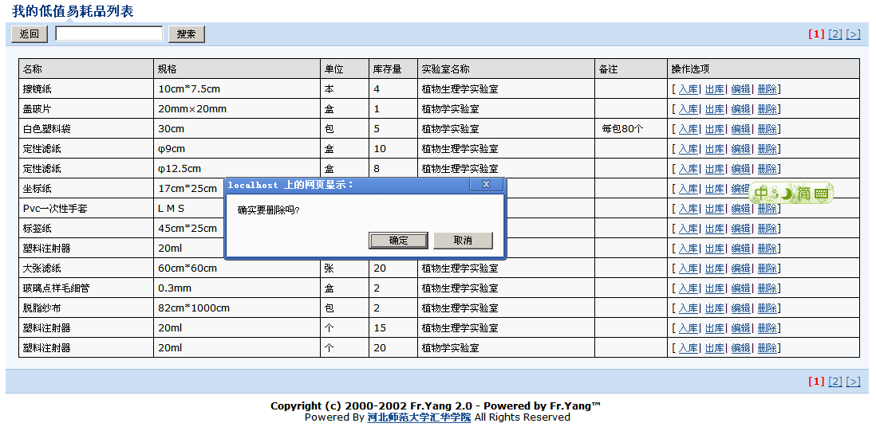
（6）搜索：在搜索框中输入完整的低值易耗品名称，或者部分名称，单击“搜索”按钮后，查询低值易耗品的详细信息，可以直接进行入库、出库、编辑、删除等操作。
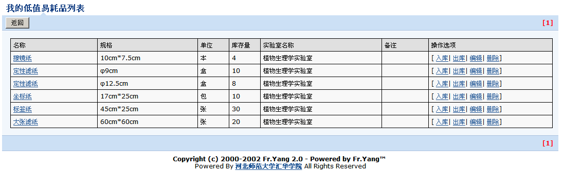

2.3.3 管理员操作说明
打开浏览器进入网站主页，如图2-17所示。
图2-17 实验管理中心网站主页

2.3.3.1 登录系统
单击左下角，教学资源管理平台“管理入口”进入登录页面。如图2-18所示：
图2-18 教学资源管理平台登陆页面
登录成功后进入管理页面如图2-19所示。
图2-19 管理页面

2.3.3.2 基础信息
1、低值易耗品列表信息
（1）新建：单击“添加”按钮显示添加页面，输入信息后点“提交”按钮添加低值易耗品。
（2）搜索：在搜索框中输入完整的低值易耗品名称，或者部分名称，单击“搜索”按钮后，查询低值易耗品的出库情况。
2、我管理的低值易耗品
（1）我管理的低值易耗品：单击“我管理的低值易耗品”按钮，显示我的低值易耗品列表，可进行入库、出库、编辑、删除等操作。
（2）入库：单击“编辑”按钮显示入库页面。
（3）出库：单击“编辑”按钮显示出库页面。
（4）编辑：单击“编辑”按钮显示编辑页面。
（5）删除：先选中要删除的低值易耗品，再点“删除”按钮进行删除。
（6）搜索：在搜索框中输入完整的低值易耗品名称，或者部分名称，单击“搜索”按钮后，查询低值易耗品的详细信息，可以直接进行入库、出库、编辑、删除等操作。

2.3.3.3 用户管理
1、管理员授权设置
（1）添加：点“添加”按钮显示添加页面，输入信息后点“提交”按钮添加信息。
（2）编辑：登录账号后对信息进行编辑。通过选择不同的“角色”改变用户权限。
（3）删除：先选中要删除的管理员，再单击“删除”按钮进行删除信息。
（4）重置密码：先选中要重置密码的用户，输入新密码。

2.4 低值耐用品管理系统操作说明书

2.4.1系统概述

2.4.1.1 建设目标
提升实验管理中心实验低值耐用品管理水平，使低值耐用品日常管理工作规范化、制度化、科学化；努力提高实验低值耐用品的使用率，及时盘点、统计低值耐用品的库存情况。立足本科实验教学，服务科研、服务社会，为教学科研提供良好的服务体系。把对学生实验技能的培养和综合素质的提高有机结合起来。

2.4.1.2 我管理的低值耐用品
（1）该系统默认显示低值耐用品的领用信息。单击“我管理的低值耐用品”按钮，进入我的低值耐用品列表。显示：低值耐用品名称、规格、包装量、单位、库存量、实验室名称、存放位置、操作选项等。入库、出库、编辑、删除等操作，只能对低值耐用品库中已有的低值耐用品进行操作。
（2）入库：单击低值耐用品对应的入库按钮，显示该低值耐用品名称、规格、包装量、单位、库存数量、实验室、低值耐用品备注等。需要设置入库量、入库时间、入库者。
（3）出库：单击低值耐用品对应的出库按钮，显示该低值耐用品名称、规格、包装量、单位、库存数量、实验室、低值耐用品备注等。需要设置出库量、出库时间、出库者。低值耐用品去向跟踪到人，提高了低值耐用品管理的准确性。

2.4.1.3 新建低值耐用品功能
（1）该系统添加低值耐用品信息方便、快捷，无需专业技术人员操作。添加新的低值耐用品，需填写：低值耐用品名称、规格、包装量、单位、库存数量、实验室、存放位置、负责人、低值耐用品备注等。
（2）负责人：确定低值耐用品负责人，各负责人可以在“我管理的低值耐用品”中查看、编辑本人管理低值耐用品的信息。
（3）实验管理中，所用到的低值耐用品，需要先添加后使用，可提高实验低值耐用品的管理效率。

2.4.1.4 编辑低值耐用品功能
（1）编辑已有低值耐用品的信息：低值耐用品名称、规格、包装量、单位、库存数量、实验室、存放位置、负责人、低值耐用品备注等。
（2）负责人：若更换低值耐用品负责人，新负责人可以在“我管理的低值耐用品”中查看、编辑本人管理的低值耐用品信息，原负责人在“我管理的低值耐用品”中，无法查询到此低值耐用品的信息。
（3）存放位置：若实验室更换，存放位置也随之变更到相应地点。便于低值耐用品的库存盘查和使用统计。

2.4.1.5 删除低值耐用品功能
删除提示：删除低值耐用品后，相关信息将一起删除，为避免误操作，删除低值耐用品时，系统会提示用户是否删除，再次确认后，删除该低值耐用品。

2.4.1.6 查询低值耐用品功能
（1）在“低值耐用品列表”中，在搜索框中填写低值耐用品名称，单击“搜索”后，查询低值耐用品的出库情况。
（2）在“我的低值耐用品列表”中，在搜索框中填写低值耐用品名称，单击“搜索”后，查询低值耐用品的详细信息，可以直接进行入库、出库、编辑、删除等操作。
（3）本系统中的查询低值耐用品功能，均支持模糊查询，即当查询目标不是很明确的时候，比如只知道搜索的部分名称，而不知道具体的名称的时候，就可以模糊搜索。

2.4.1.7 其他管理功能
（1）管理员使用自己的账号登录系统，对低值耐用品进行删除和管理。
（2）系统可以设置不同权限的低值耐用品管理人员。

2.4.2 教师操作说明
打开浏览器进入网站主页如图2-20所示。
图2-20 实验管理中心网站主页

2.4.2.1 登录系统
单击左下角，教学资源管理平台“管理入口”进入登录页面。如图2-21所示：
图2-21 教学资源管理平台登陆页面
登录成功后进入管理页面如图2-22所示。
图2-22 管理页面

2.4.2.2 基础信息
1、低值耐用品列表信息
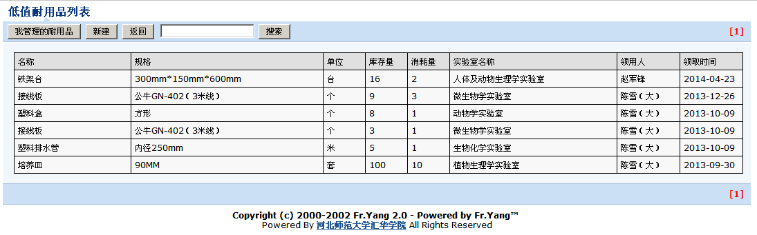
（1）新建：单击“添加”按钮显示添加页面，输入信息后点“提交”按钮添加低值耐用品。
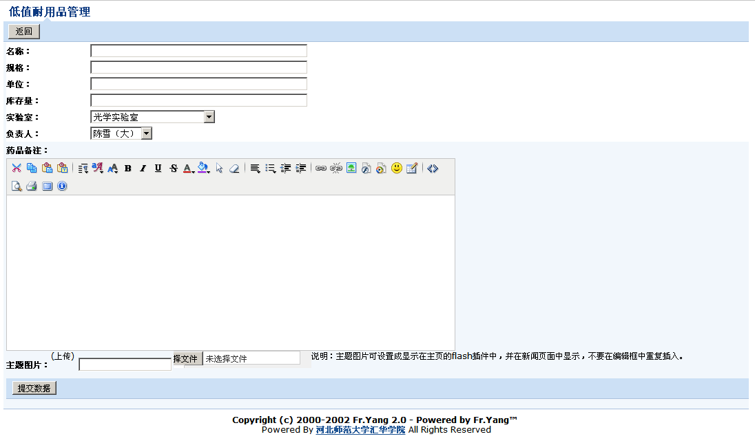
（2）搜索：在搜索框中输入完整的低值耐用品名称，或者部分名称，单击“搜索”按钮后，查询低值耐用品的出库情况。
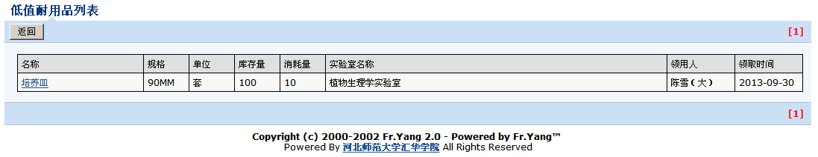
2、我管理的低值耐用品
（1）我管理的低值耐用品：单击“我管理的低值耐用品”按钮，显示我的低值耐用品列表，可进行入库、出库、编辑、删除等操作。
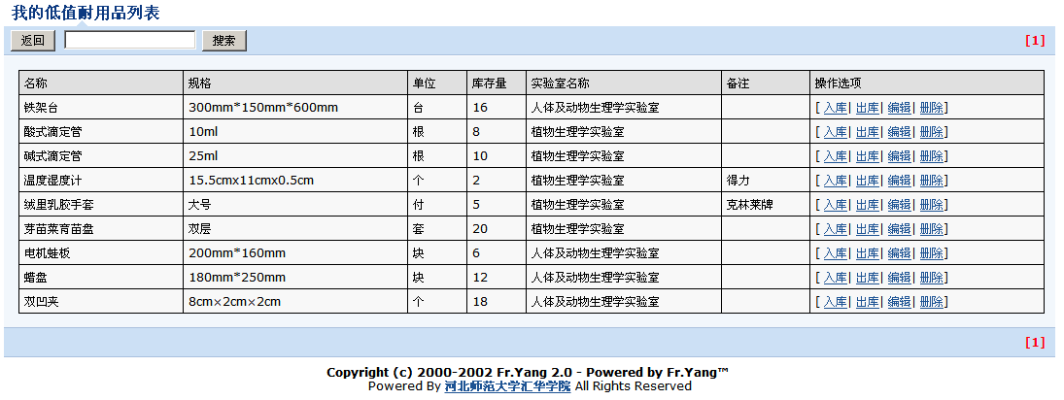
（2）入库：单击“编辑”按钮显示入库页面。
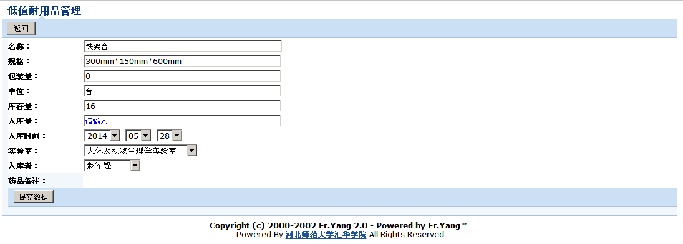
（3）出库：单击“编辑”按钮显示出库页面。
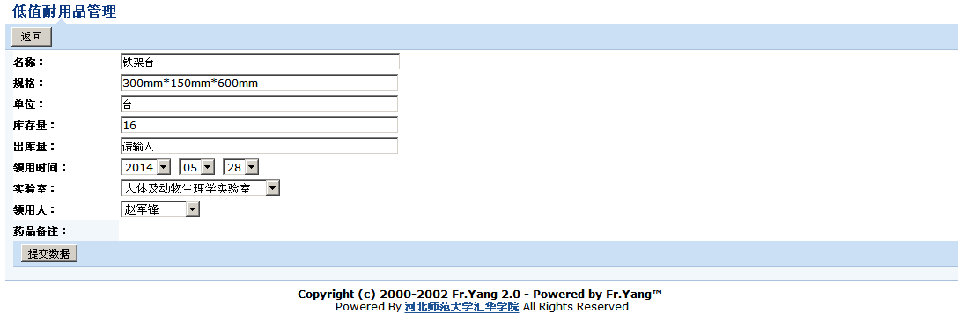
（4）编辑：单击“编辑”按钮显示编辑页面。
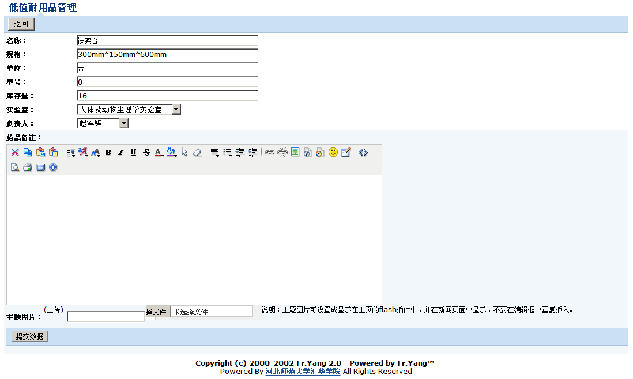
（5）删除：先选中要删除的低值耐用品，再点“删除”按钮进行删除。
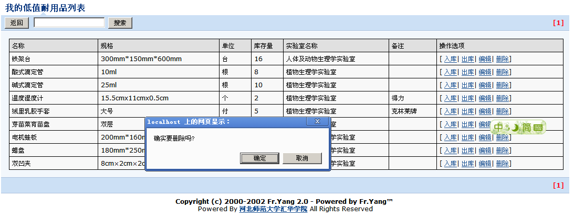
（6）搜索：在搜索框中输入完整的低值耐用品名称，或者部分名称，单击“搜索”按钮后，查询低值耐用品的详细信息，可以直接进行入库、出库、编辑、删除等操作。
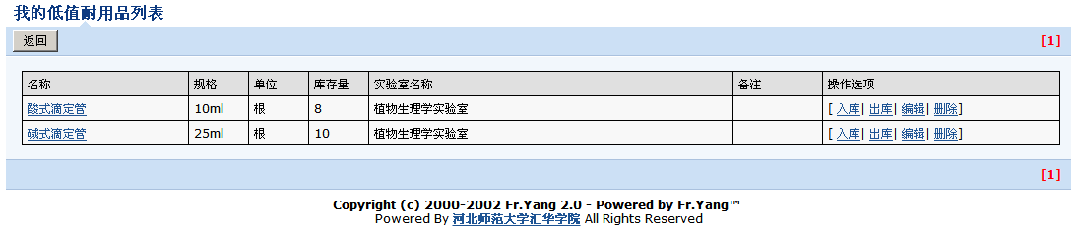

2.4.3 管理员操作说明
打开浏览器进入网站主页如图2-23所示。
图2-23 实验管理中心网站主页

2.4.3.1 登录系统
单击左下角，教学资源管理平台“管理入口”进入登录页面。如图2-24所示：
图2-24 教学资源管理平台登陆页面
登录成功后进入管理页面如图2-25所示。
图2-25 管理页面

2.4.3.2 基础信息
1、低值耐用品列表信息
（1）新建：单击“添加”按钮显示添加页面，输入信息后点“提交”按钮添加低值耐用品。
（2）搜索：在搜索框中输入完整的低值耐用品名称，或者部分名称，单击“搜索”按钮后，查询低值耐用品的出库情况。
2、我管理的低值耐用品
（1）我管理的低值耐用品：单击“我管理的低值耐用品”按钮，显示我的低值耐用品列表，可进行入库、出库、编辑、删除等操作。
（2）入库：单击“编辑”按钮显示入库页面。
（3）出库：单击“编辑”按钮显示出库页面。
（4）编辑：单击“编辑”按钮显示编辑页面。
（5）删除：先选中要删除的低值耐用品，再点“删除”按钮进行删除。
（6）搜索：在搜索框中输入完整的低值耐用品名称，或者部分名称，单击“搜索”按钮后，查询低值耐用品的详细信息，可以直接进行入库、出库、编辑、删除等操作。

2.4.3.3 用户管理
管理员授权设置
（1）添加：点“添加”按钮显示添加页面，输入信息后点“提交”按钮添加信息。
（2）编辑：登录账号后对信息进行编辑。通过选择不同的“角色”改变用户权限。
（3）删除：先选中要删除的管理员，再单击“删除”按钮进行删除信息。
（4）重置密码：先选中要重置密码的用户，输入新密码。

第三章 实验教学管理平台

3.1 实验预习预约系统操作说明书

3.1.1系统概述

3.1.1.1 建设目标
为了便于教师和学生选择合适的时间，提高实验预习质量，我们利用预习预约选课系统，把实验预习、预习检测和预约选课结合起来，让学生只有在预习检测通过的情况下，才允许进行相关实验项目的预约。这样，就有效地保证了学生的实验预习质量。本系统的用户分为学生、教师、管理员。教师登录系统后设置各专业、年级的实验教学大纲、实验教学计划、实验课程表、实验项目、实验课程介绍及其要求等。学生登录系统后根据其所在的年级和专业以及实验课程表、实验教学计划由系统确定对其可预习的课程实验项目，对于开放实验项目，则所有登陆的学生都可以浏览实验项目信息，选择实验项目进行预习。

3.1.1.2 系统操作流程图：
进入预约选课界面
预约选课系统
开始预约选课
选取实验项目

开放实验项目
课程实验项目
进入实验预习系统
预习检测
审核
课程实验项目
选课成功
预约成功
预约选课结束

3.1.1.3 实验预习功能
（1）学生和教师通过注册，成为在此系统管理下预约实验的合法成员。
注册步骤：
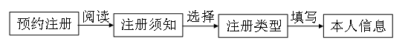
预约注册：阅读注册须知、选择注册类型、填写本人信息。注册类型：本校在校学生；本校教师。
（2）新注册者通过审核后，才能进行实验预习。
（3）学生登录后，选择将要预约的实验，先进入预习阶段。
（4）实验预习内容都包括实验目的、实验原理、实验材料与仪器设备、实验演示、模拟实验和预习检验等环节。学生在预习过程中不但能看到实验的文字说明，还可以观看实验演示视频，直观形象的预习实验的整个过程。
（5）预习时间不低于20分钟，预习结束后，进入预习检测，在规定时间内完成预习题目，系统做出相应的评分。
（6）若预习检测分数达到教师设定的要求，可进入实验预约阶段。

3.1.1.4 实验预约功能
（1）学生预习检测通过后，进入预约选课系统。学生预约授权实验时，可选择在任何空闲时间段，但不能在同一时间段内，预约两个实验。预约实验时，同类实验的实验室及教师显示在实验信息上，供预约者选择。
（2）实验管理老师审批预约者的实验时间，选择同意或不同意。
（3）学生登录后，在“我的预约”中显示预约者的姓名、实验名称、实验编号、提交时间、预约时间、状态等。

3.1.1.5 管理功能
（1）管理员方能使用自己的账号登录系统，对实验教学计划进行编辑和删除。
（2）系统可以设置不同权限的学生、教师、管理人员。
（3）建立教学资源管理区：将相关实验教学的视频和文本资源放在服务器上，以方便学生预习相关实验。

3.1.2 学生操作说明
打开浏览器，进入网站主页，如图3-1所示。
图3-1 实验管理中心网站主页

3.1.2.1 登录系统
单击左下角，实验教学管理平台“管理入口”进入登录页面。如图3-2所示：
图3-2实验教学管理平台登陆页面
登录成功后进入管理页面如图3-3所示。
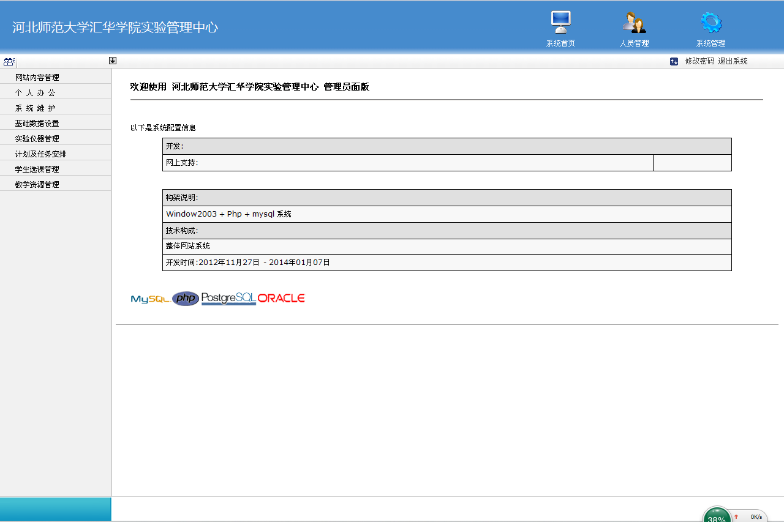
图3-3 管理页面

3.1.2.2 实验预习
实验预习预约基础信息
（1）在此列表中，显示全部的预习预约的实验，也可以通过查询，显示指定实验。
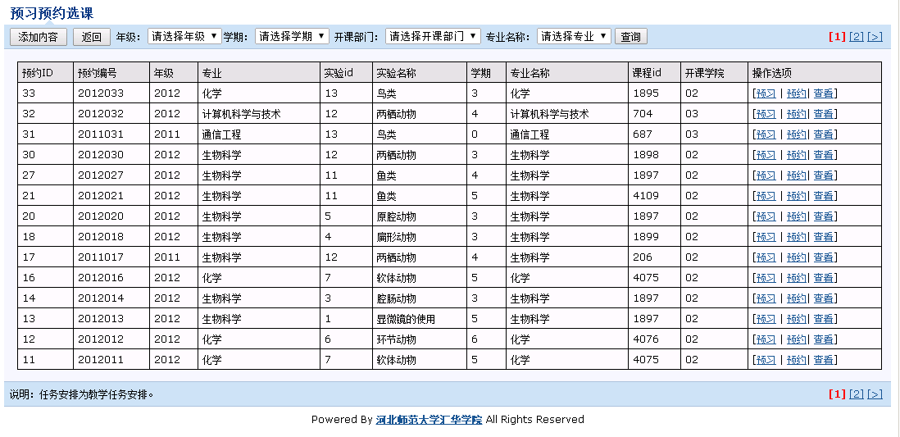
（2）预习：单击“添加”按钮显示预习页面，学习实验相关知识，包括实验名称、实验室、指导教师、实验目的、实验要求、实验内容等，学习时间不低于20分钟，学习完毕后，单击“进入测验”按钮，进入测验页面。
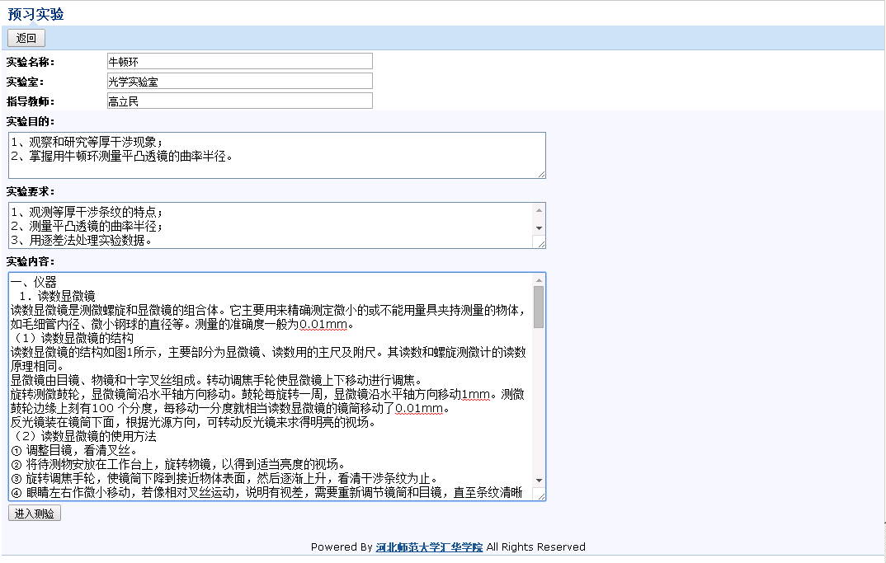
（3）预习检测：学生只有在预习检测通过的情况下，才允许进行相关实验项目的预约。单击“进入测验”按钮显示预习测验页面，学生在此页面做题完毕后，单击提交。系统评分合格后，才能进入预约选课系统。
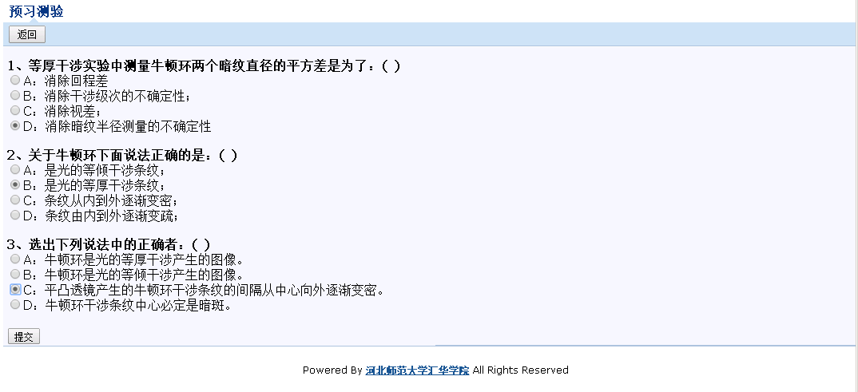

3.1.2.3 预约选课
（1）学生通过预习检测后进入预约选课页面，学生预约授权实验时，可选择在任何空闲时间段，但不能在同一时间段内，预约两个实验。
（2）学生选择预约的开始时间和结束时间，单击“提交”后。可在“我的预约”中查询预约的审批状态。
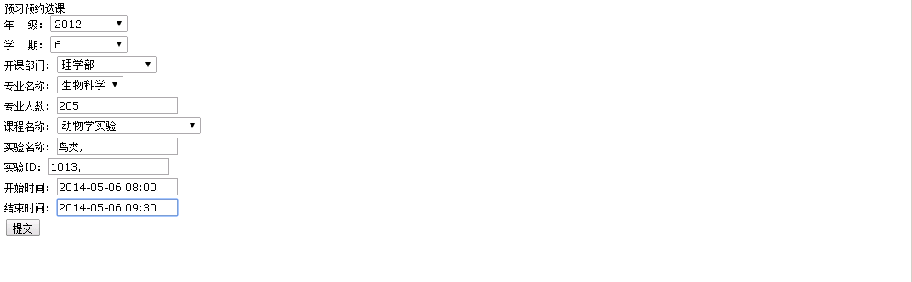
（3）单击“我的预约”按钮，显示“我的预约”页面。查看提交时间、试验编号、实验名称、预约时间、状态等信息。
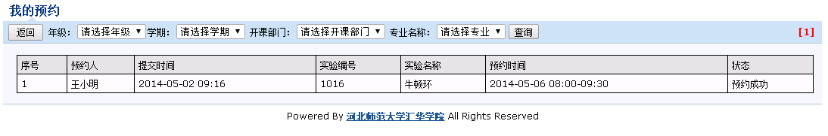

3.1.3 教师操作说明
打开浏览器，进入网站主页，如图3-4所示。
图3-4 实验管理中心网站主页

3.1.3.1 登录系统
单击左下角，实验教学管理平台“管理入口”进入登录页面。如图3-5所示：
图3-5实验教学管理平台登陆页面
登录成功后进入管理页面如图3-6所示。
图3-6 管理页面

3.1.3.2 实验预习
实验预习预约基础信息：
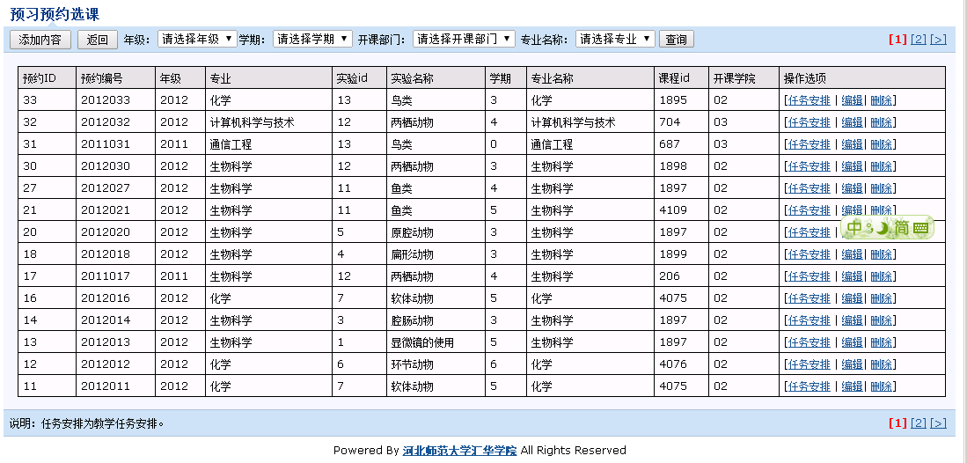
（1）在此列表中，显示全部的预习预约的实验，也可以通过查询，显示指定实验，教师可以通过编辑操作，修改原实验信息。如有不需要的实验，可以进行删除。
（2）添加：单击“添加”按钮显示添加页面，输入信息，点“提交”按钮添加实验预习。
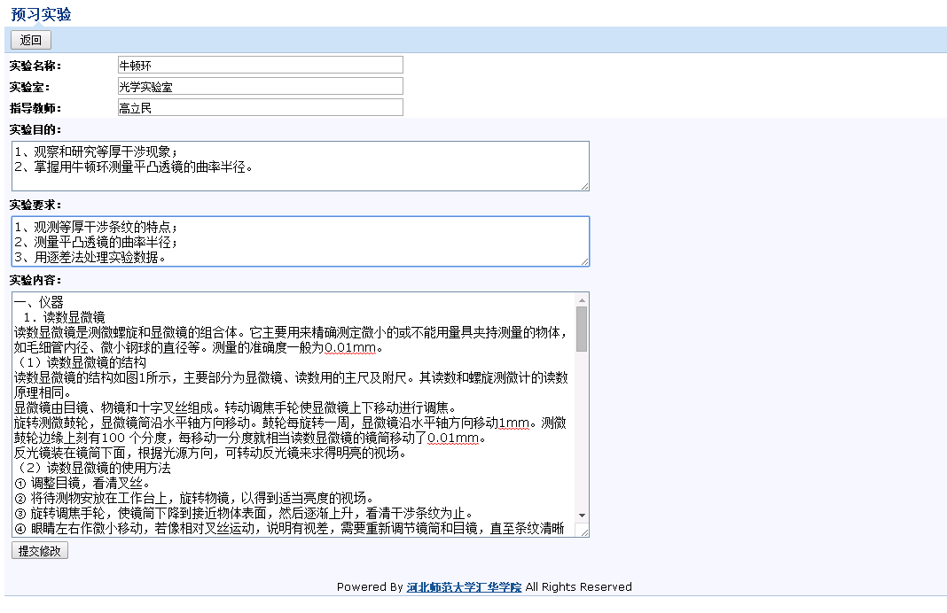
（3）编辑：单击“编辑”按钮显示编辑页面，对实验预习的信息进行编辑。
（4）删除：单击“删除”按钮，弹出提示对话框，选择“确定”后，该实验预习被删除。
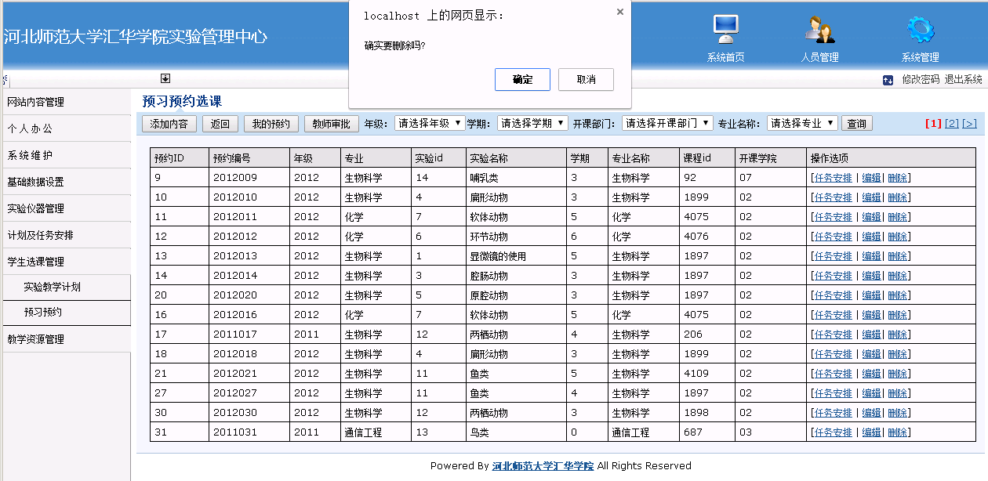

3.1.3.3 预约审批
（1）预习检测采用自动评判的选择题。教师通过学生成绩管理清晰地看到学生的预习情况以及每个实验习题的回答情况。教师提前两周激活系统供学生预习，系统显示已预习课程实验项目的学生。
（2）教师根据学生申请的时间和实验空闲时间，选择“同意/不同意”，学生的预约申请会相应的显示“预约成功/预约失败”。
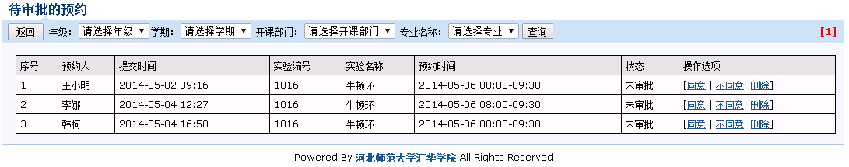

3.1.4 管理员操作说明

3.1.4.1 登录系统
单击左下角，实验教学管理平台“管理入口”进入登录页面。如图3-7所示：
图3-7实验教学管理平台登陆页面
登录成功后进入管理页面如图3-8所示，
图3-8 管理页面

3.1.4.2 实验预习
实验预习预约基础信息
（1）在此列表中，显示全部的预习预约的实验，也可以通过查询，显示指定实验，管理员可以通过编辑操作，修改原实验信息。如有不需要的实验，可以进行删除。
（2）添加：单击“添加”按钮显示添加页面，输入信息，点“提交”按钮添加实验预习。
（3）编辑：单击“编辑”按钮显示编辑页面，对实验预习的信息进行编辑。
（4）删除：单击“删除”按钮，弹出提示对话框，选择“确定”后，该实验预习被删除。

3.1.4.3 预约管理
（1）管理员设置实验可预约的空闲时间，学生选择在该时间段内预约实验，教师根据学生实验预约申请时间段，审批是否同意实验预约。
（2）在预约实验时间设置页面中设置实验名称、实验室、指导教师、开始时间、结束时间。单击“设置”后，实验时间设置完成。
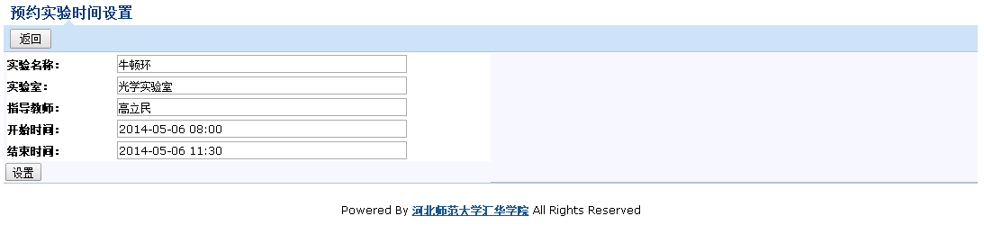

3.1.4.4 用户管理
管理员授权设置
（1）添加：点“添加”按钮显示添加页面，输入信息后点“提交”按钮添加信息。
（2）编辑：登录账号后对信息进行编辑。通过选择不同的“角色”改变用户权限。
（3）删除：先选中要删除的用户名，再单击“删除”按钮进行删除信息。
（4）重置密码：先选中要重置密码的用户，输入新密码。

3.2 实验报告系统操作说明书

3.2.1 系统概述

3.2.1.1 建设目标
为了便于教师和学生及时提交实验报告，提高实验报告质量，我们利用实验报告系统，让教师有针对性的指导学生实验。有效地保证了学生的实验报告质量。本系统的用户分为学生、教师、管理员。管理员将预习预约系统中分组的学生与相应的教师建立数据库视图。教师可以通过自己的个人控制面板查询学生信息，设置学生提交实验报告权限，布置实验报告，批改实验报告，查询学生的实验报告上交情况等内容。学生可以通过自己的个人控制面板，查询自己需要完成的实验报告，提交实验报告，查询评分等。

3.2.1.2 实验报告提交功能
（1）学生通过学号和密码登录进入实验报告系统。
（2）查询实验报告要求，包括数据处理、结果的分析讨论等部分。
（3）按要求填写实验报告，提交至系统。
（4）在“我的实验报告”页面中查询历史实验报告成绩。

3.2.1.3 实验报告批阅功能
（1）教师通过教工号和密码登录进入教师模块，查询所属实验的学生信息。
（2）设置学生提交实验报告权限，布置实验报告。
（3）教师批阅实验报告并给出成绩，也可以对历史实验报告成绩进行查询。

3.2.1.4 管理功能
（1）管理员方能使用自己的账号登录系统，对实验报告进行编辑和删除。
（2）系统可以设置不同权限的学生、教师、管理人员。
（3）建立教学资源管理区：将相关实验教学的视频和文本资源放在服务器上，以方便学生预习相关实验。

3.2.2 学生操作说明
打开浏览器，进入网站主页，如图3-9所示。
图3-9实验管理中心网站主页

3.2.2.1 登录系统
单击左下角，实验教学管理平台“管理入口”进入登录页面。如图3-10所示：
图3-10实验教学管理平台登陆页面
登录成功后进入管理页面如图3-11所示。
图3-11 管理页面

3.2.2.2 实验报告
实验报告系统基础信息
（1）在此列表中，该学生需要学习的实验，也可以通过关键字查询，显示指定实验。
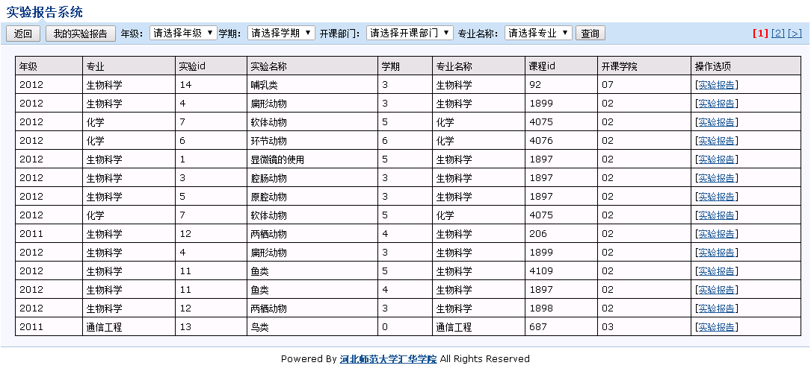
（2）实验报告：单击“实验报告”按钮显示实验报告要求页面，阅读实验报告相关要求，包括数据处理、结果的分析讨论等部分。阅读完毕后，单击“已阅读，填写实验报告”按钮，进入实验报告页面。
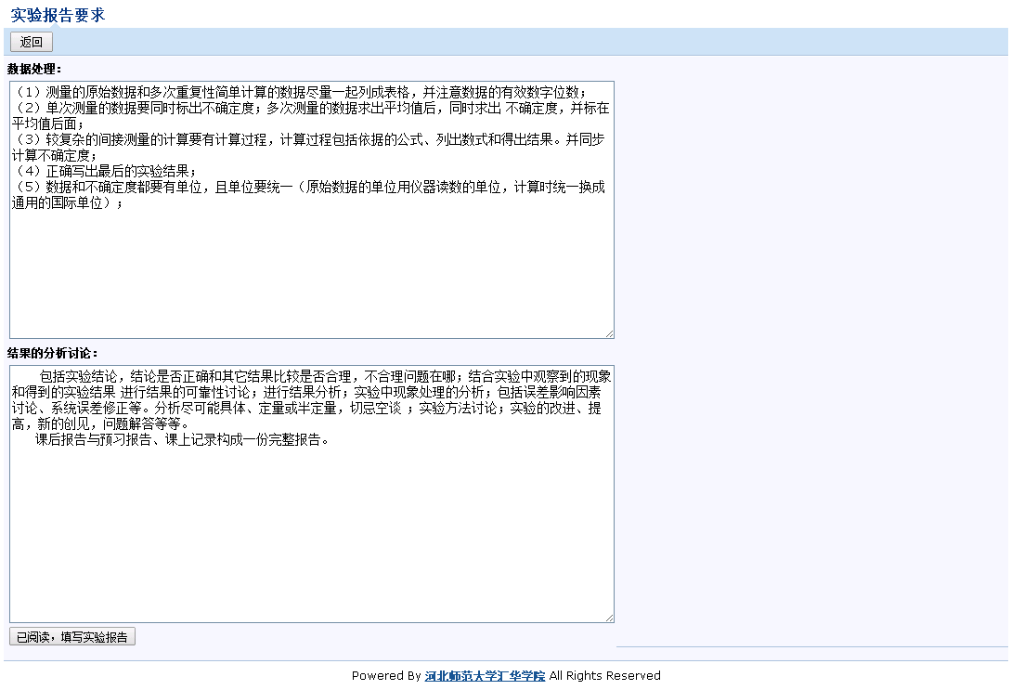
（3）填写实验报告：学生只有在阅读实验报告要求的情况下，才允许进行相关实验报告的填写页面。按照要求填写课程名称、实验名称、实验室、实验时间、提交时间等，并填写实验报告后，单击“提交”。
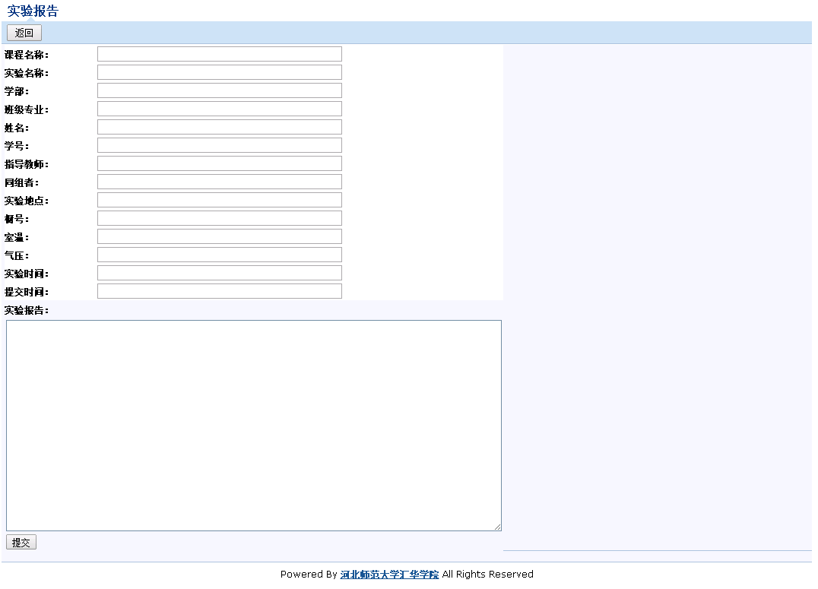
（4）查看成绩：单击“我的实验报告”按钮，显示“我的实验报告”页面。查看提交时间、实验编号、实验名称、状态、各项评分等信息。
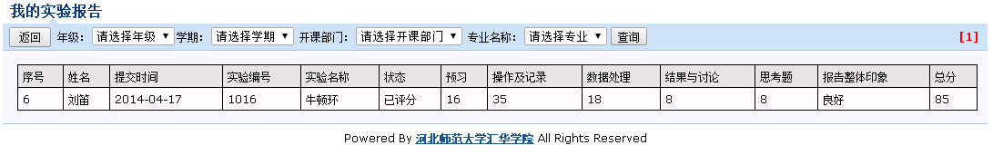

3.2.3 教师操作说明
打开浏览器，进入网站主页，如图3-12所示。
图3-12 实验管理中心网站主页

3.2.3.1 登录系统
单击左下角，实验教学管理平台“管理入口”进入登录页面。如图3-13所示：
图3-13实验教学管理平台登陆页面
登录成功后进入管理页面如图3-14所示。
图3-14 管理页面

3.2.3.2 实验报告
实验报告基础信息
（1）在此列表中，显示全部需要提交实验报告的实验，也可以通过查询，显示指定实验，教师可以通过编辑操作，修改原实验报告要求。如有不需要的实验，可以进行删除。
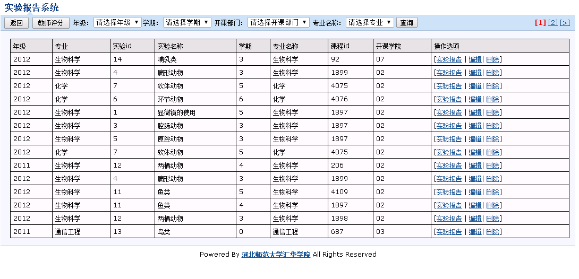
（2）编辑：单击“编辑”按钮显示编辑页面，对实验报告要求进行编辑。
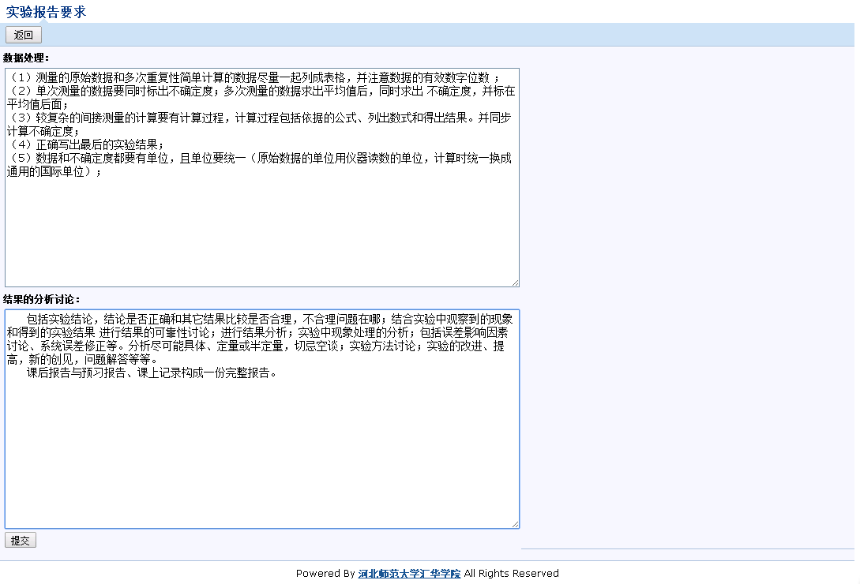
（3）删除：单击“删除”按钮，弹出提示对话框，选择“确定”后，该实验报告被删除。
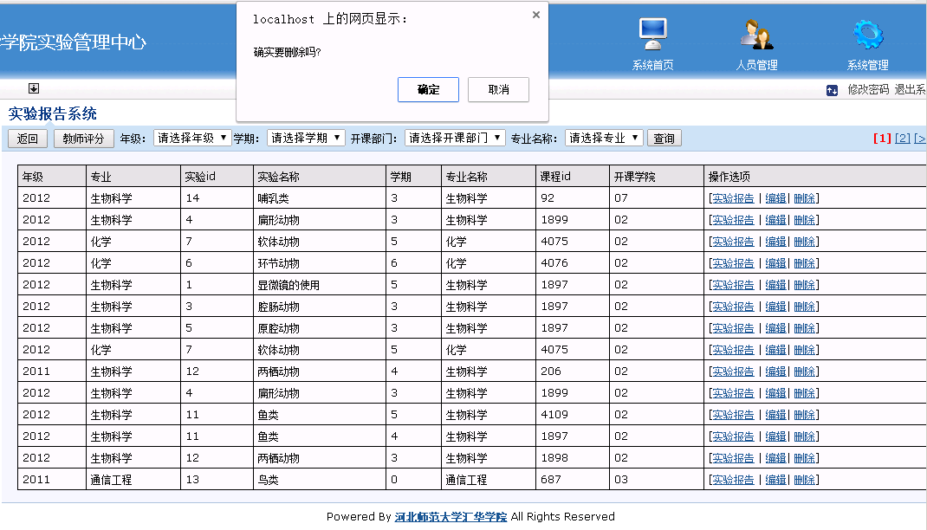

3.2.3.3 批阅实验报告
（1）教师根据学生提交的实验报告，根据预习、操作及记录、数据处理、结果与讨论、思考题、报告整体印象等方面综合评测，给实验报告评分。学生的“我的实验报告”页面中会显示相应的分数。
（2）教师评分：显示当前登录教师所属实验的实验报告的提交情况，应交人数、已交人数，单击每个学生实验报告后的“评分”按钮，可以查看学生提交的实验报告并评分。
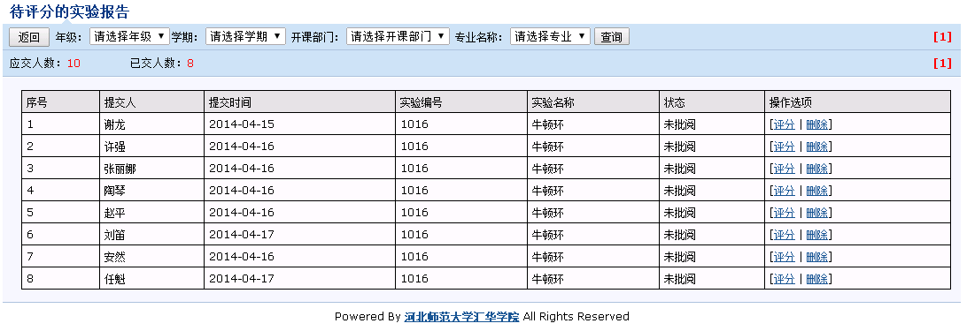
（3）评分：单击相应学生后的“评分”按钮，显示该生的实验报告，教师对实验报告评分后提交。
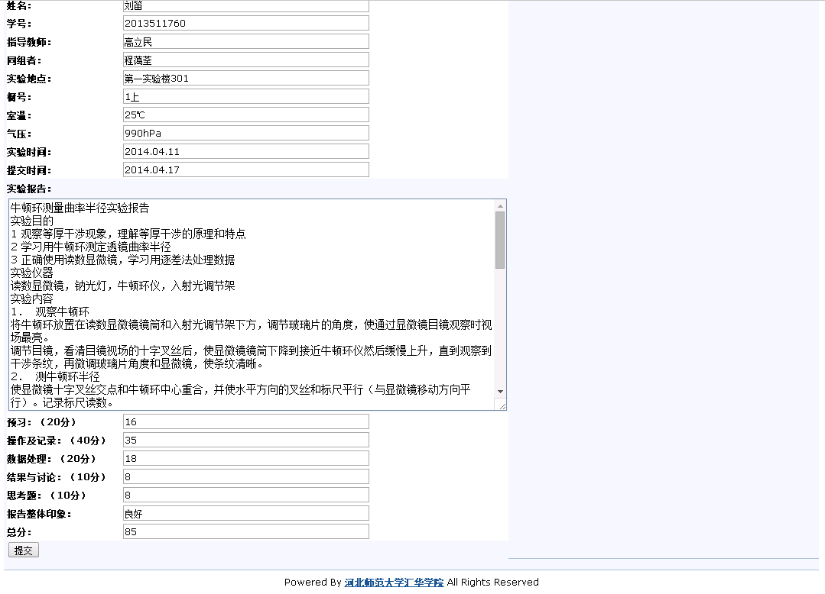

3.2.4 管理员操作说明

3.2.4.1 登录系统
单击左下角，实验教学管理平台“管理入口”进入登录页面。如图3-15所示：
图3-15实验教学管理平台
登录成功后进入管理页面如图3-16所示。
图3-16管理页面
实验报告基础信息：
（1）在此列表中，显示全部需要提交实验报告的实验，也可以通过查询，显示指定实验，教师可以通过编辑操作，修改原实验报告要求。如有不需要的实验，可以进行删除。
（2）编辑：单击“编辑”按钮显示编辑页面，对实验报告要求进行编辑。
（3）删除：单击“删除”按钮，弹出提示对话框，选择“确定”后，该实验报告被删除。

3.2.4.2 实验报告
实验报告基础信息：
（1）在此列表中，显示全部需要提交实验报告的实验，也可以通过查询，显示指定实验，管理员可通过编辑操作，修改原实验报告要求。如有不需要的实验，可以进行删除。
（2）编辑：单击“编辑”按钮显示编辑页面，对实验报告要求进行编辑。
（3）删除：单击“删除”按钮，弹出提示对话框，选择“确定”后，该实验报告被删除。

3.2.4.3 实验教师安排
（1）管理员将预习预约系统中分组的学生与相应的教师建立数据库视图。给每个实验分配实验教师和选课的学生。
（2）在实验教师安排页面中设置实验ID、实验名称、实验室、指导教师、实验班级、学生人数。单击“设置”后，实验教师安排设置完成。
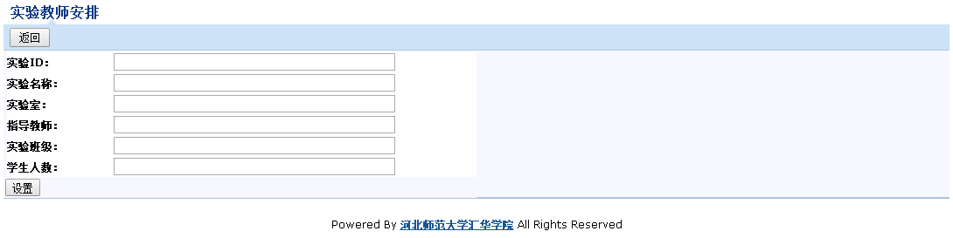

3.2.4.4 用户管理
管理员授权设置：
（1）添加：点“添加”按钮显示添加页面，输入信息后点“提交”按钮添加信息。
（2）编辑：登录账号后对信息进行编辑。通过选择不同的“角色”改变用户权限。
（3）删除：先选中要删除的用户名，再单击“删除”按钮进行删除信息。
（4）重置密码：先选中要重置密码的用户，输入新密码。

